***Общие замечания по отчетам:***

1. Не подтягивать данные по месяцам, которых нет в отчете
2. Убрать в шапках в столбце «ПЧ, Регион» - регион, просто «ПЧ»
3. В наименовании отчетов указывать не ПЧ-11 ПРИВ, а просто ПЧ-11
4. Поменять падеж, на ПриволжскОЙ железной дороге
5. В поле ПЧ отображать только ПЧ
6. Поле «Год» в заявке на формирование отчета – не должно быть обязательным для заполнения, если не указывать – то автоматом текущий
7. В заявке формирования отчета должны отображаться только те ПЧ, которые находятся на выбранной дороге, а не все дистанции со всех дорог
8. В заявке формирования отчета убрать статус
9. Под ролью техотдела вообще не должно быть выбора дороги и дистанции, отчет должен формировать по дистанции, указанной в профиле
10. Можно ли в заявке отображать после выбора дороги и дистанции не ихIDшники, а описания (Приволжская дорога», «ПЧ-11»)
11. Во всех отчетах по ПЧ в скобках должно быть указано в списке «детализация по ПЧ»

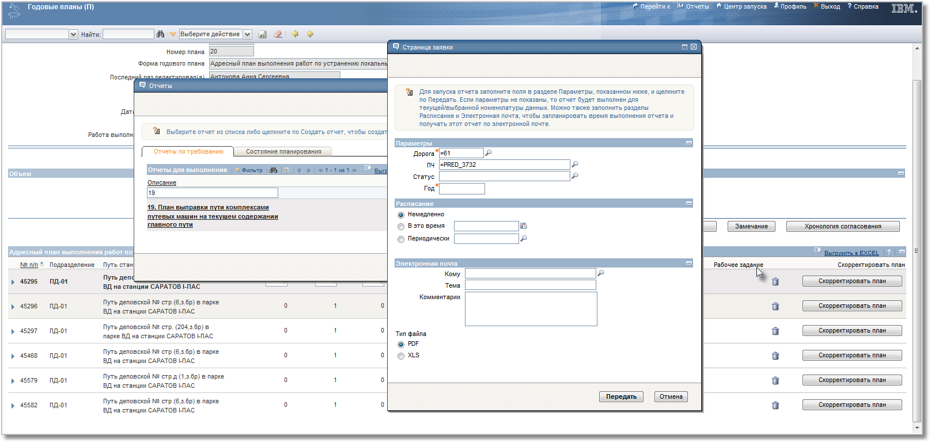

**29а Адресный план организации работ по обеспечению противопожарной безопасности**

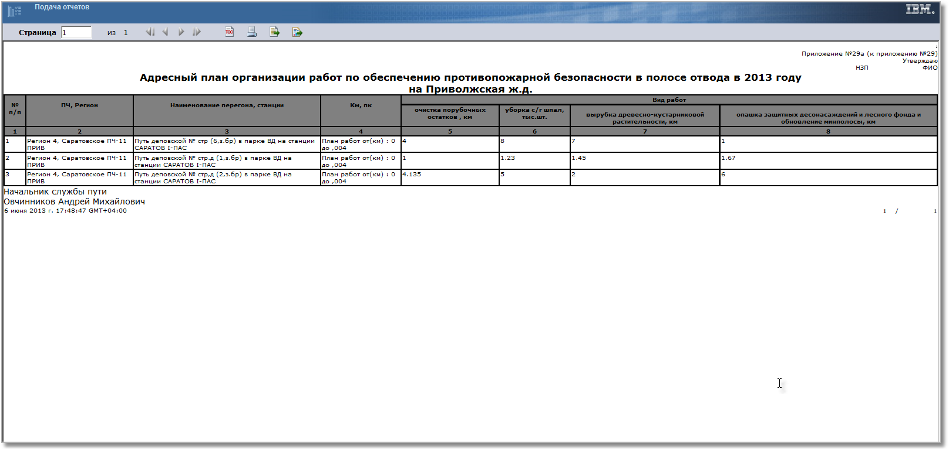

**29 План-график работ по обеспечению противопожарной безопасности**

1. Переименовать столбцы в соответствии со спецификацией
2. Должна отображаться одна строка по ПЧ с суммарными значениями

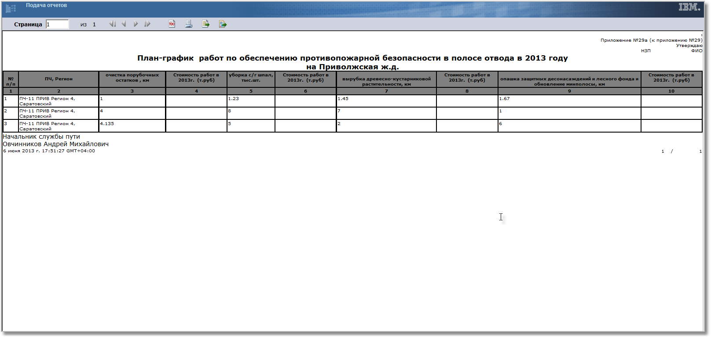

**28 График выполнения работ по оздоровлению станционных путей 4,5 классовИ**

1. Убрать столбец «март»
2. За ноябрь по строке «одиночная смена ж/б шпал» не подтянулись данные (скрины ниже)
3. Графа «Устранение локальных выплесков путевыми машинами» - в столбце «Единица измерения» должно быть значение «штук/км», во всех остальных столбцах 2 значения через дробь из плана, сейчас тянутся только значения в штуках, а единица измерения «км»

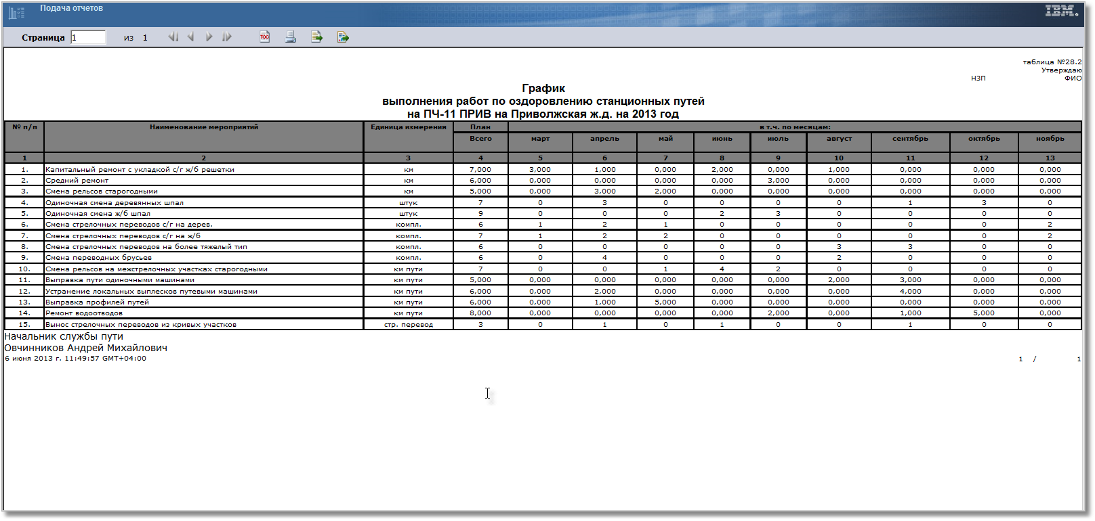

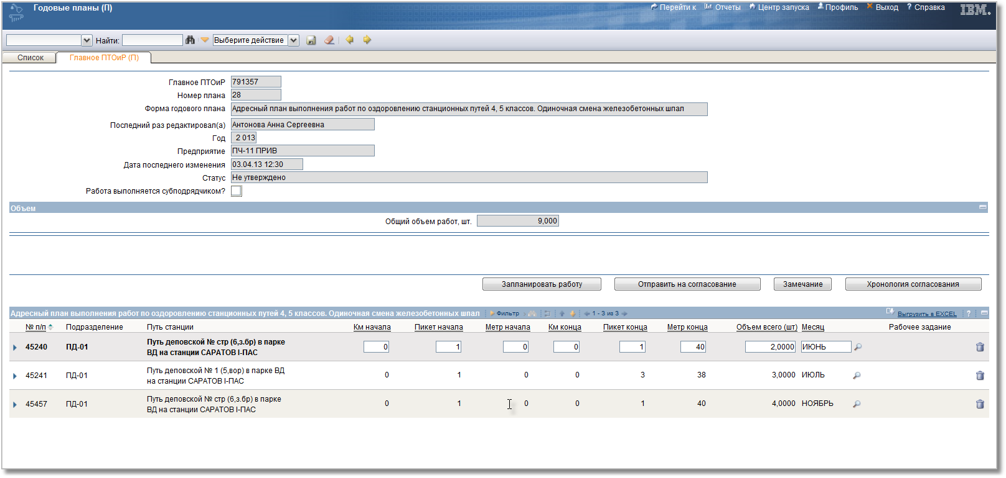

**Удалить отчет:**

* 28.2 График выполнения работ по оздоровлению станционных путей,

**28.1а Адресный план оздоровления станционных путей 4,5 классов**

1. Отчеты старые – новый отчет отсутствует

**28 План выполнения работ по оздоровлению станционных путей 4,5 классов**

1. В названии отсутствует «4,5 классов»
2. В столбце «План» должно быть «План на 2013г.», год должен соответственно меняться от года в год
3. Графа «Устранение локальных выплесков путевыми машинами» - в столбце «Единица измерения» должно быть значение «штук/км», во всех остальных столбцах 2 значения через дробь из плана, сейчас тянутся только значения в штуках, а единица измерения «км»
4. В заявке формирования отчета год должен быть написан по-русски

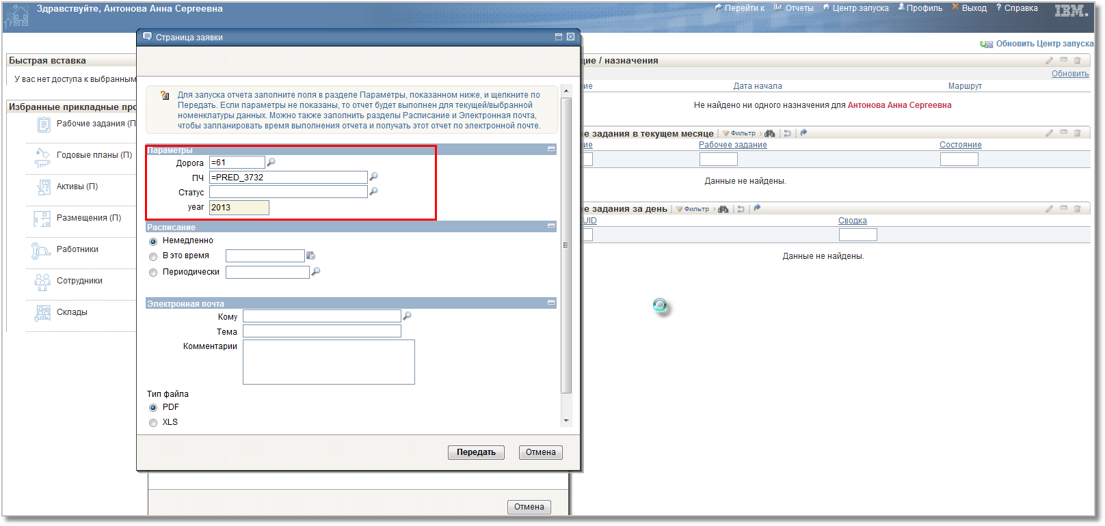

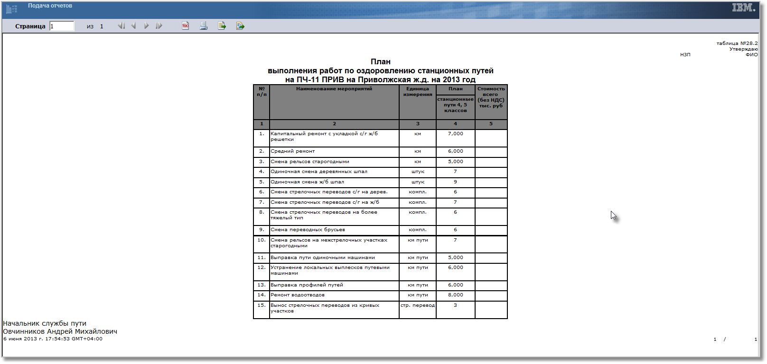

**Удалить отчет:**

28. План выполнения работ по оздоровлению горловин станций, станционных и приемо-отправочных путей

**26 Адресный план работ по ограждению пути от выхода скота на путь**

1. Отчет отсутствует

**26 План и график работ по ограждению путей от выхода скота на путь**

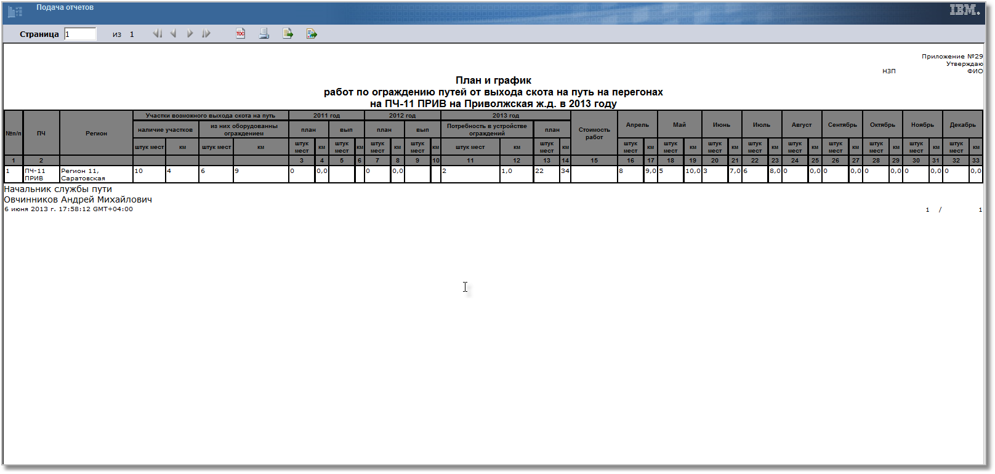

**25.1 График укладки композитных накладок**

1. Графа 1-4 «Количество изостыков» изменить – «Количество изостыков, шт.»
2. Графа 11-14 переименовать «План компл.» на «План укладки композитных накладок, компл.»
3. Поля «всего», «гл.», «станц.» не рассчитываются, в плане добавлено 4 станционных пути, в отчет не подтягиваются (скрины ниже)

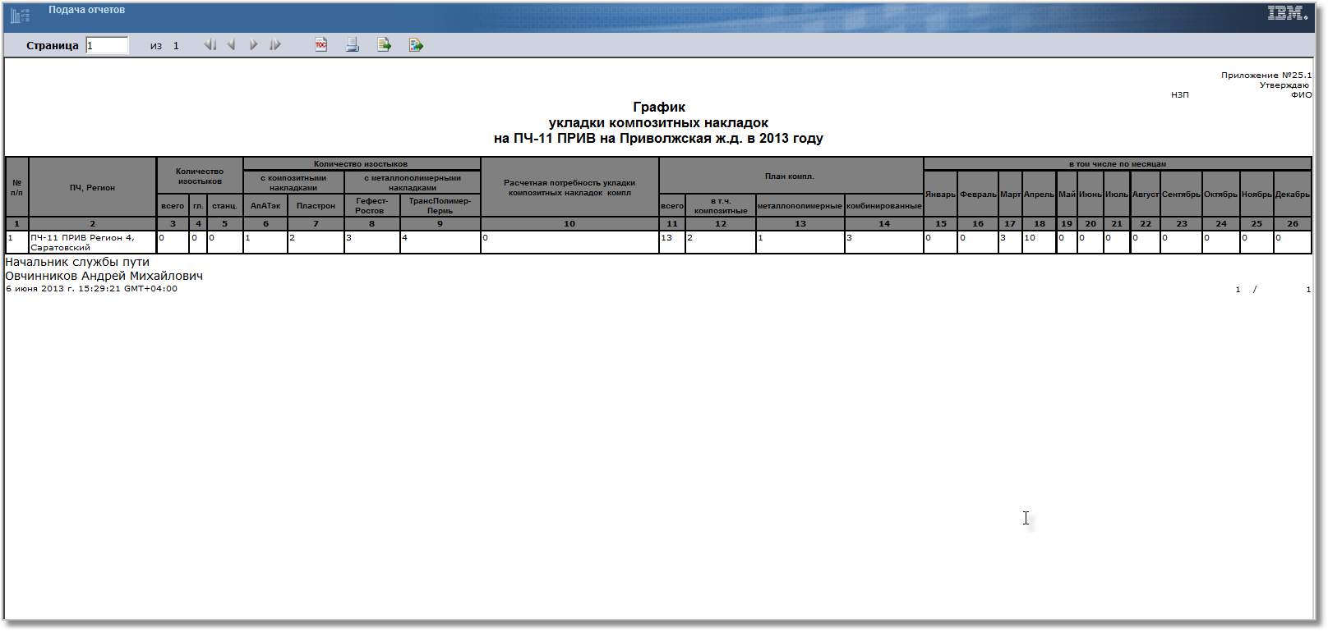

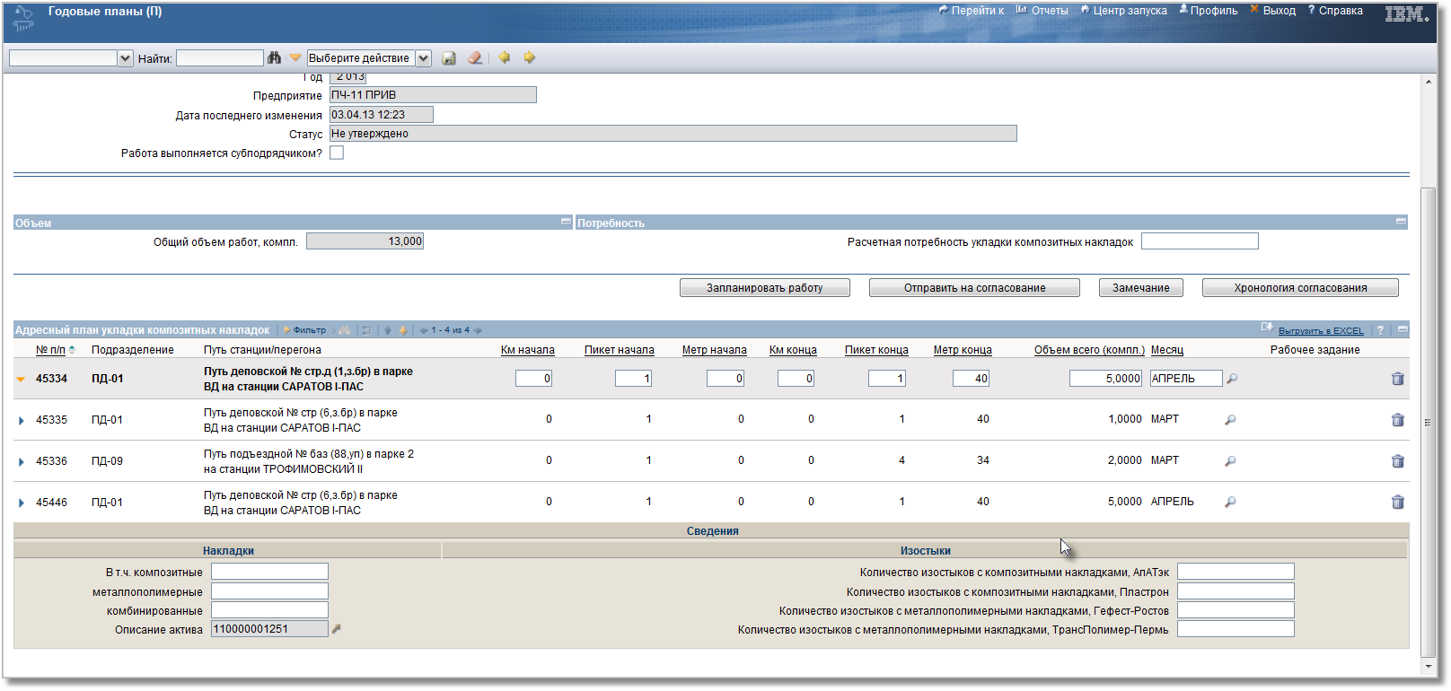

**25.2 График работ по подрезке балласта**

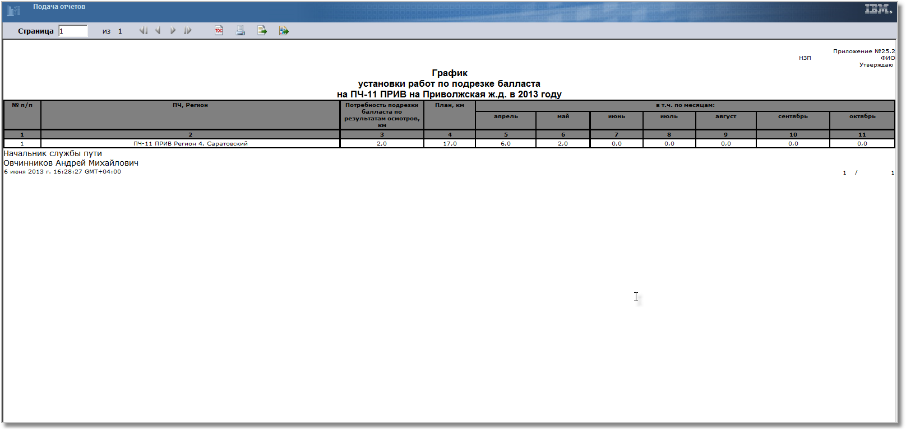

**25.3 График приварки рельсовых соединителей**

1.4-6 столбцы – переименовать «План приварки соединителей, тыс. шт.»

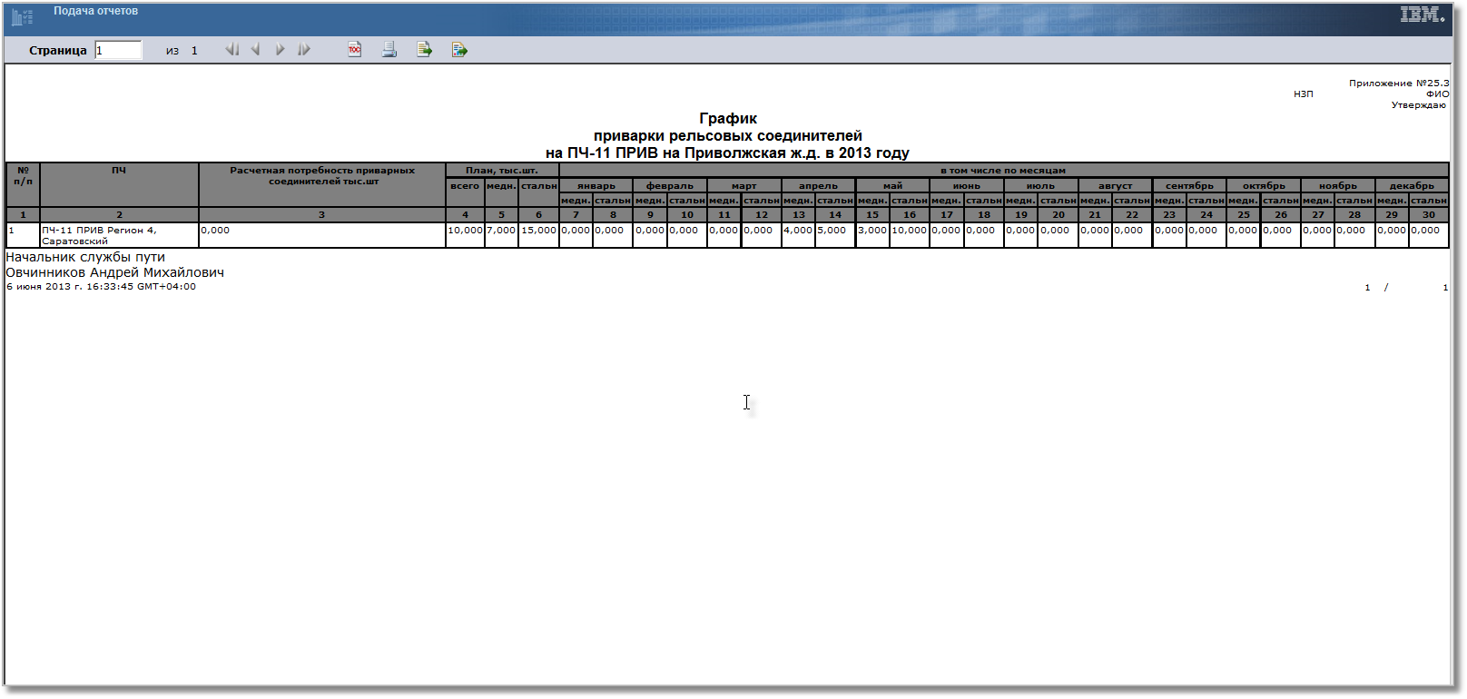

**25.4 План-график установки штепсельных соединителей**

1. Графа 4 должна называться «План, тыс. шт.»

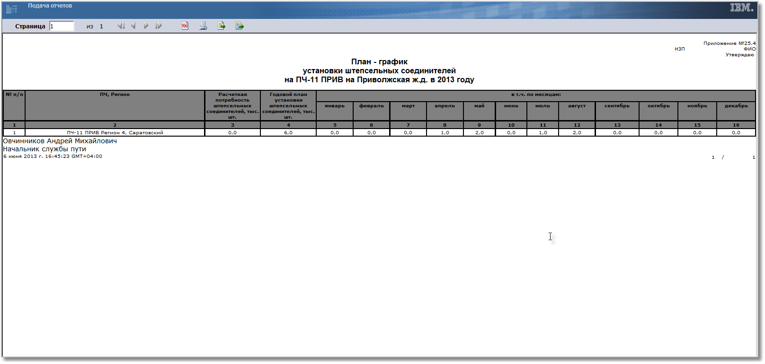

**25.5График установки тарельчатых пружин**

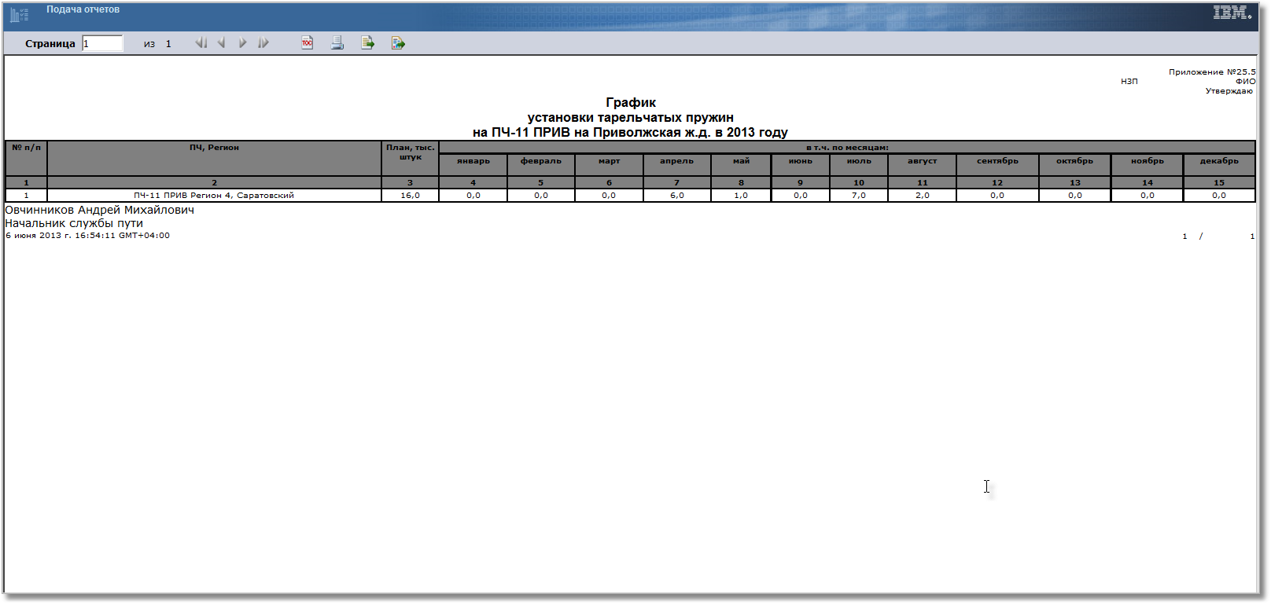

**25.6 График установки пружинных соединителей**

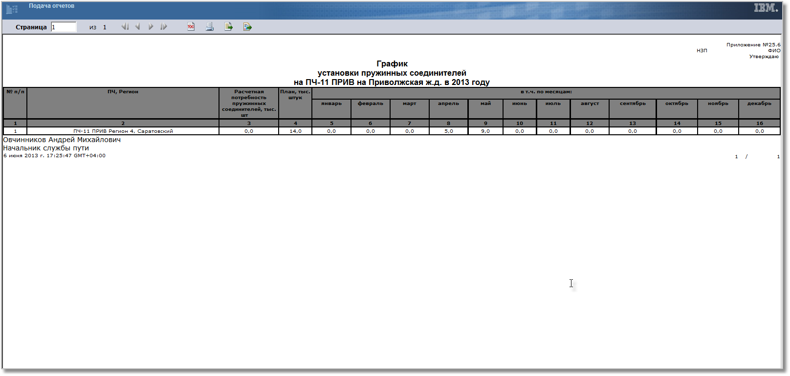

**25.7 График установки соединителей рельсовых стыковых пружинных**

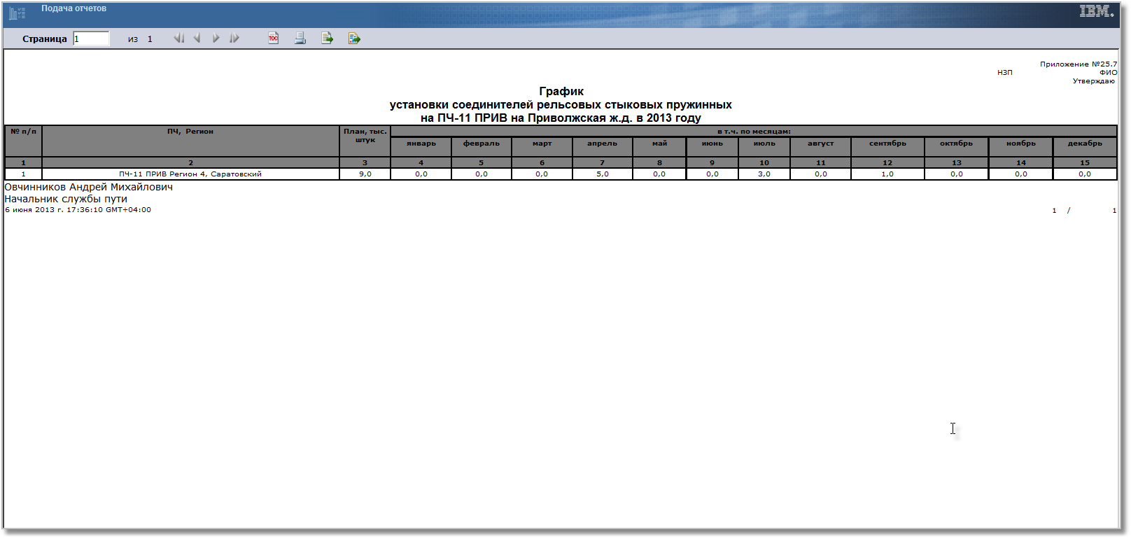

**25.8 График комплексной проверки изостыков**

2. Не рассчитываются поля «Подлежит проверке изостыков, т.шт., всего, станц, главн»

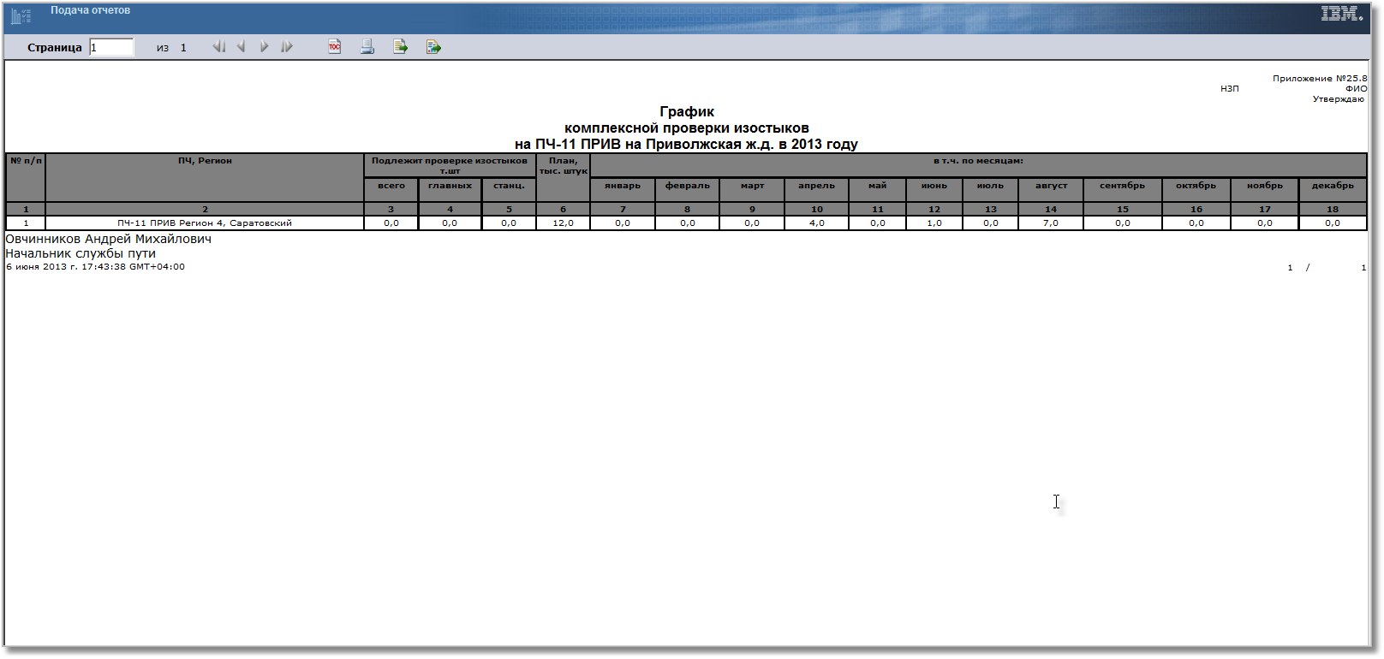

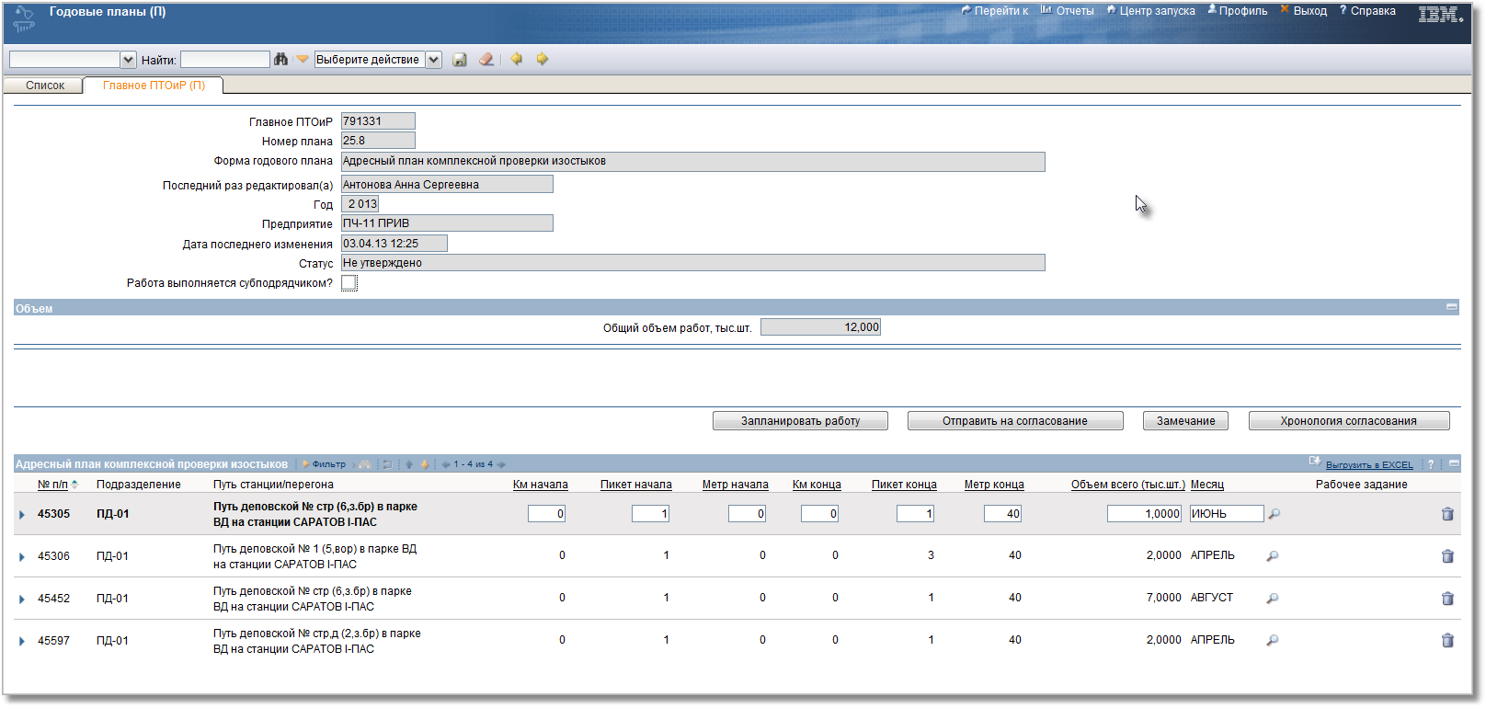

**25 План профилактических мероприятий направленных на повышение надежности работы рельсовых цепей**

2. Графа 6, добавить в конце «км» - «Укладка в путь рельсовых плетей длиной до блок-участка и перегона, км

3. Графа 7-10, переименовать – «Укладка изолирующих стыков с композитными накладками, а также других с улучшенными характеристиками, компл.

4. Графа 11-13, добавить в конце «тыс. шт.», убрать «стыковых» - «Приварка рельсовых соединителей, тыс. шт.»

5.Графа 18 – переименовать – «Установка соединителей рельсовых стыковых пружинных (СРСП), тыс. шт.»

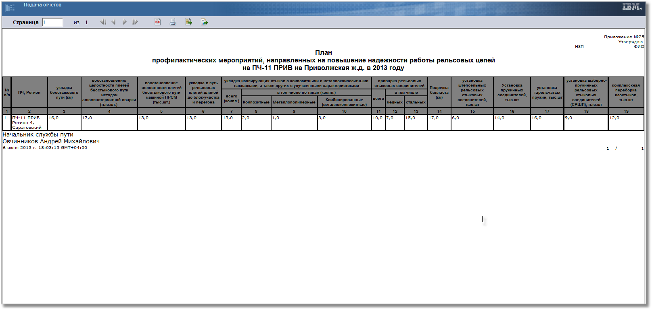

**24а Адресный план работ по переездам (капитальный ремонт)**

1. Поле «Тип переезда» подразумевает значения «охраняемый/неохраняемый, б/деж», у нас нет таких значений в системе?

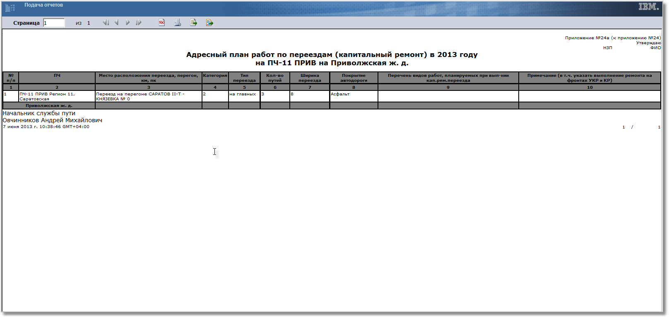

**24б Адресный план работ по переездам (оборудование переездов устройствами АПС)**

1. Поле «Тип переезда» подразумевает значения «охраняемый/неохраняемый, б/деж», у нас нет таких значений в системе?

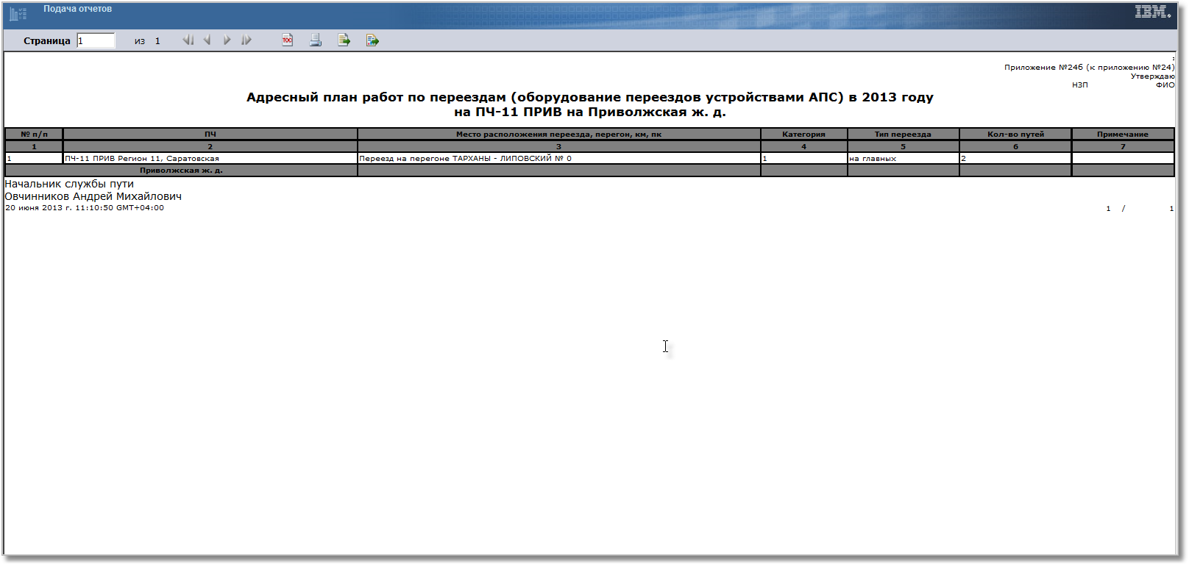

**24в Адресный план работ по переездам (укладка резинокордового настила)**

1. 2. Поле «Тип переезда» подразумевает значения «охраняемый/неохраняемый, б/деж», у нас нет таких значений в системе?

3. Может я не права, в поле «количество путей» попадает число путей, на которых лежит переезд, в форме ГП во взаимосвязях только 2 пути, или это отдельный атрибут?

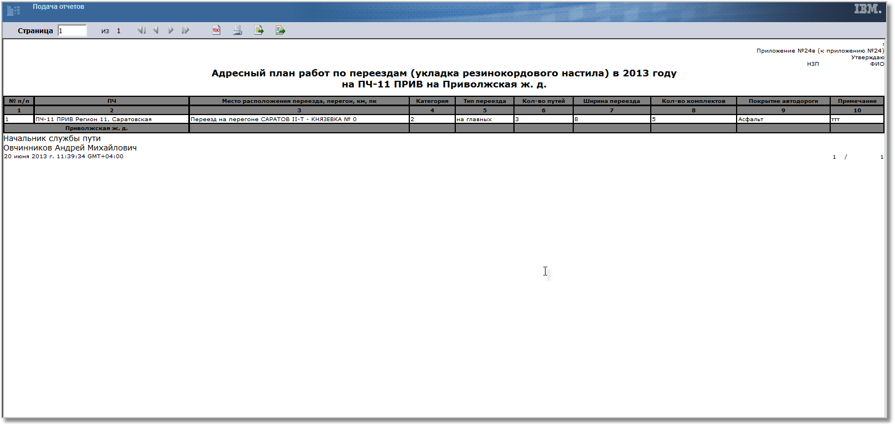

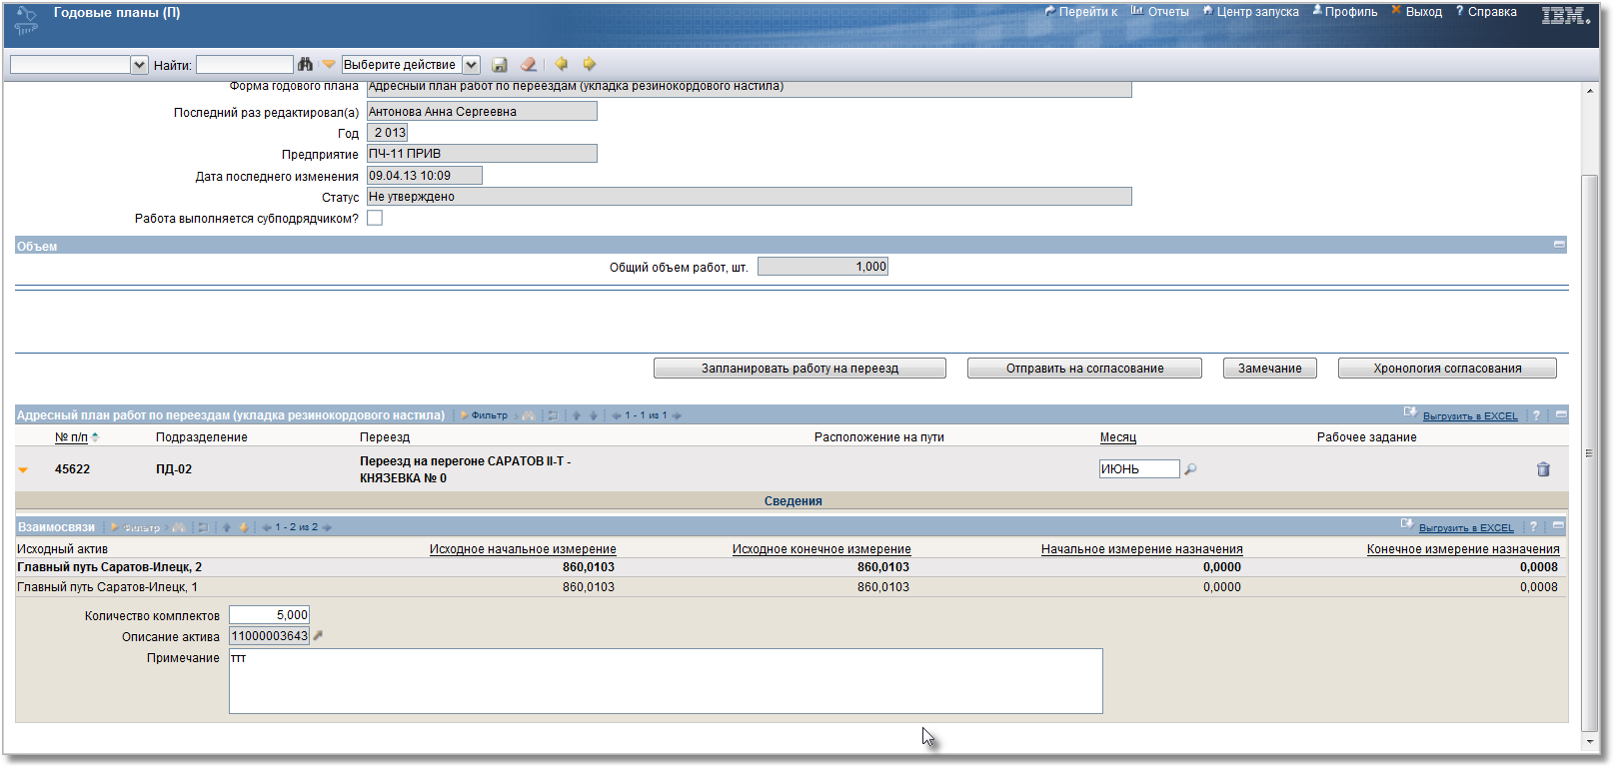

**24г Адресный план работ по переездам (модернизации АПС)**

* Поле «Тип переезда» подразумевает значения «охраняемый/неохраняемый, б/деж», у нас нет таких значений в системе?

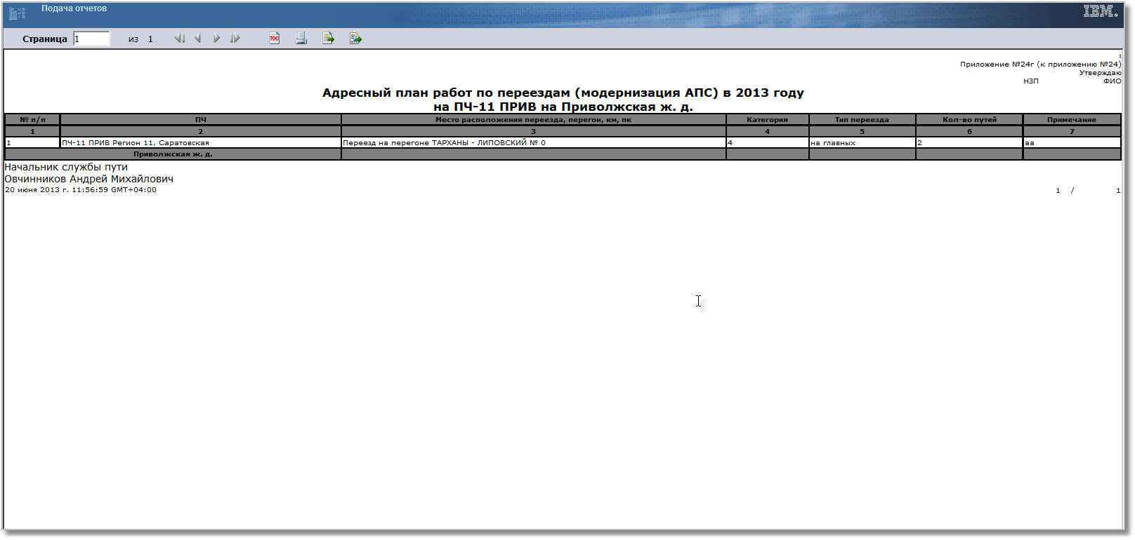

**24д Адресный план работ по переездам (закрытие переездов)**

* Поле «Тип переезда» подразумевает значения «охраняемый/неохраняемый, б/деж», у нас нет таких значений в системе?

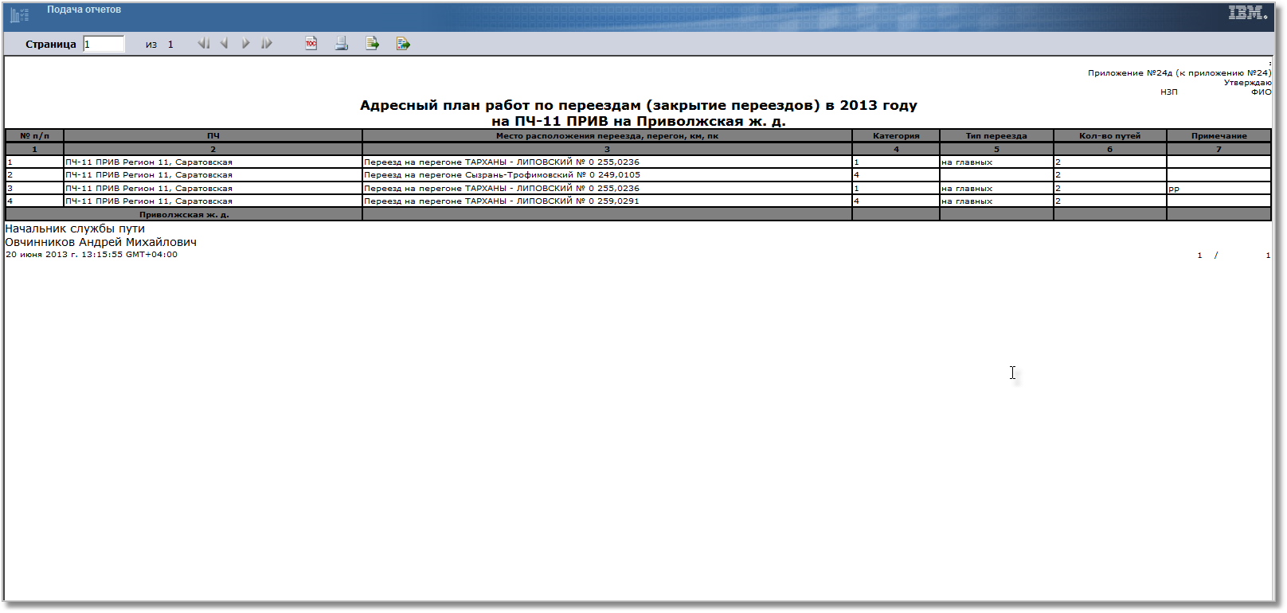

**24е Адресный план работ по капитальному ремонту УЗП**

* Поле «Тип переезда» подразумевает значения «охраняемый/неохраняемый, б/деж», у нас нет таких значений в системе?

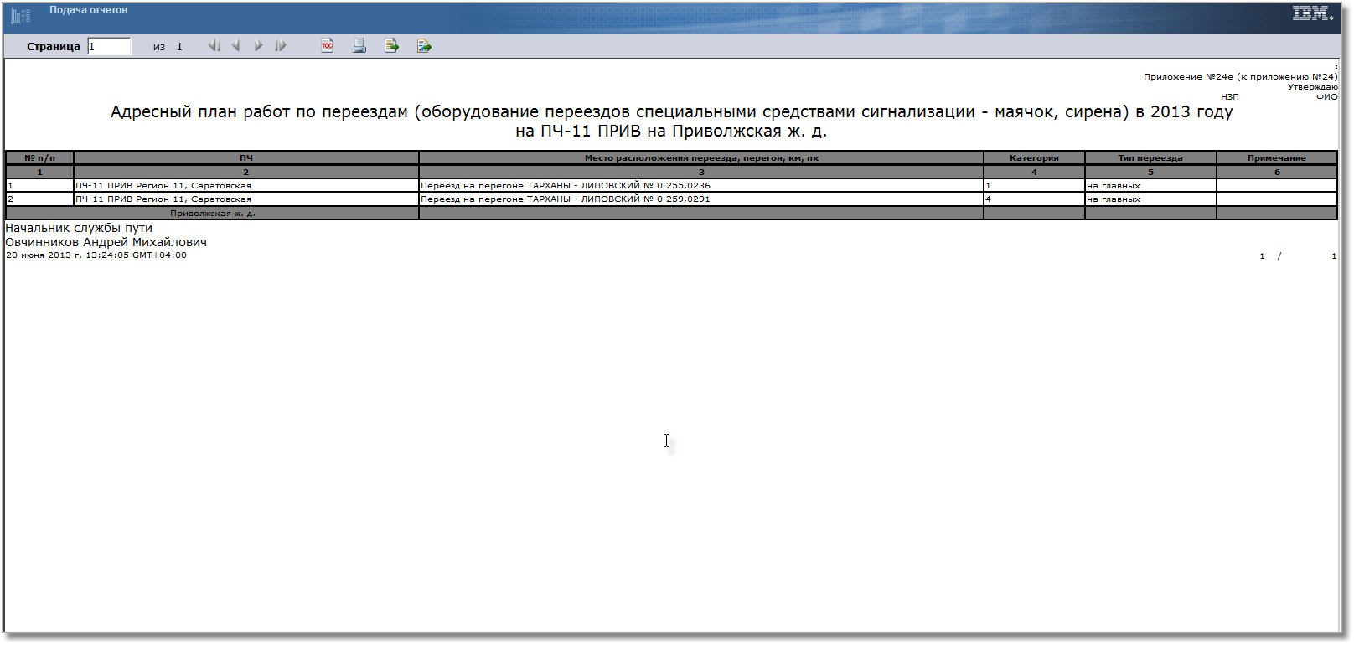

**24ж Адресный план работ по переездам (оборудование переездов шлагбаумами ПАШ)**

* Поле «Тип переезда» подразумевает значения «охраняемый/неохраняемый, б/деж», у нас нет таких значений в системе?

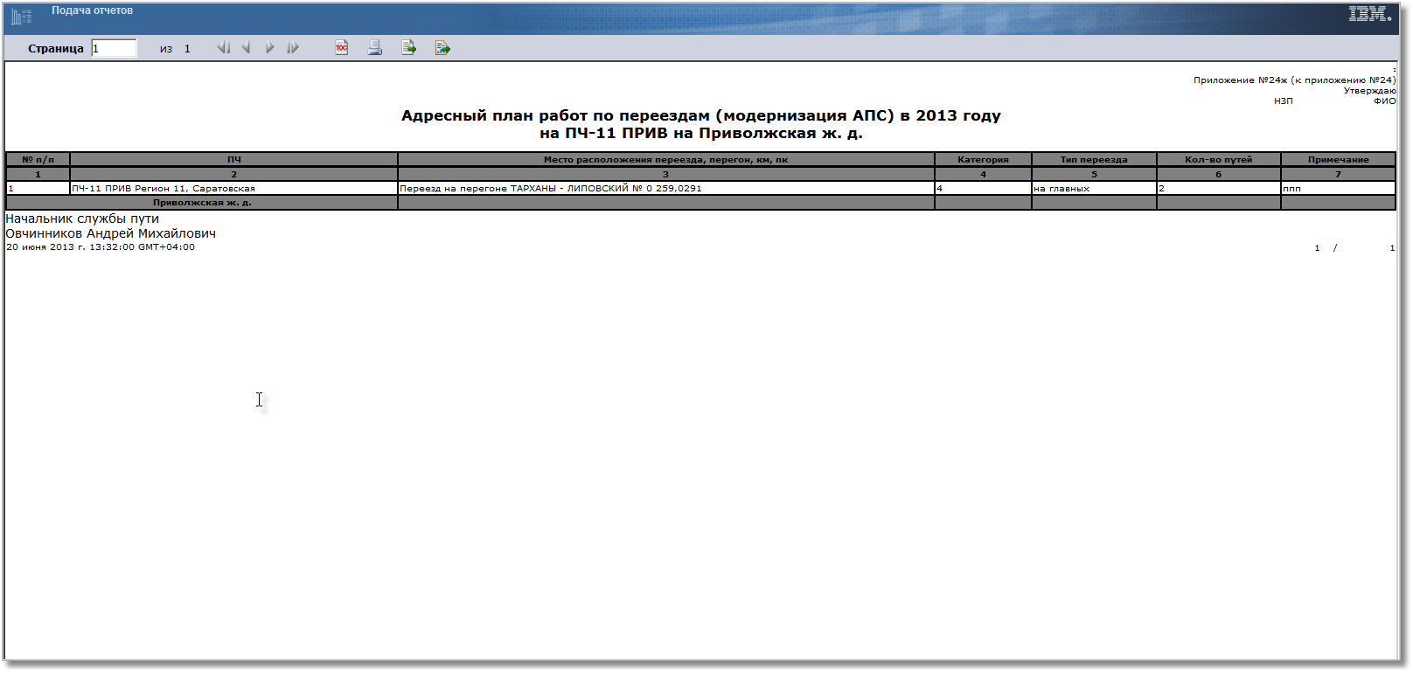

**24з Адресный план работ по переездам (оборудование переездов телефонной связью с ГИБДД)**

* Поле «Тип переезда» подразумевает значения «охраняемый/неохраняемый, б/деж», у нас нет таких значений в системе?

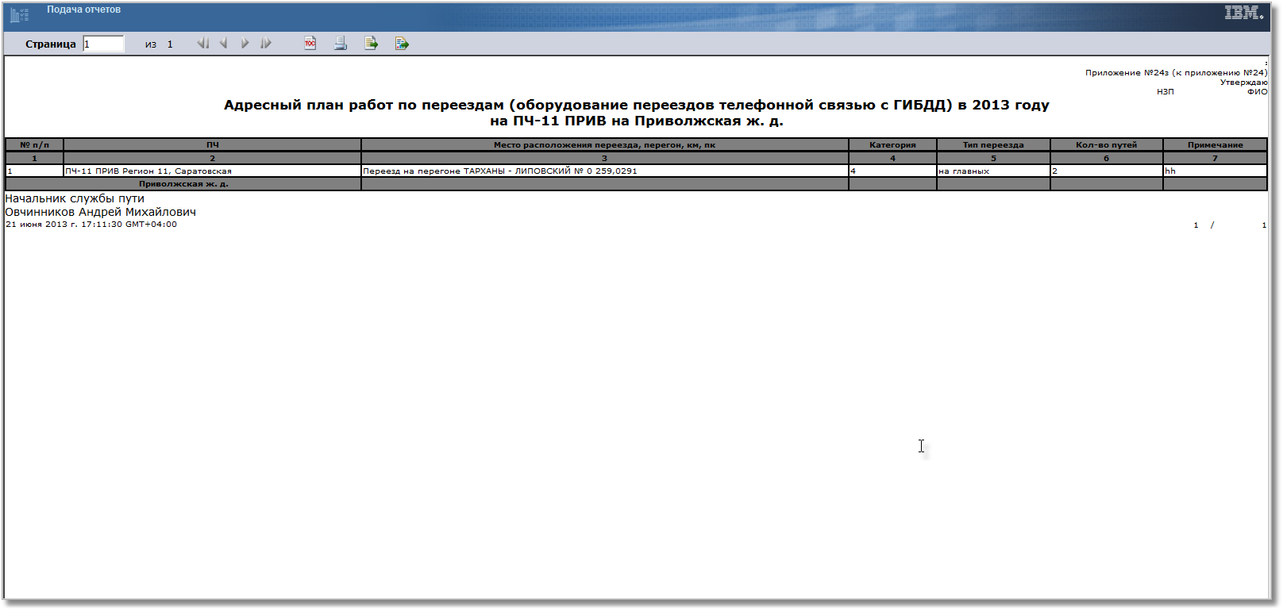

**24и Адресный план работ по переездам (строительство путепроводов)**

* Поле «Тип переезда» подразумевает значения «охраняемый/неохраняемый, б/деж», у нас нет таких значений в системе?

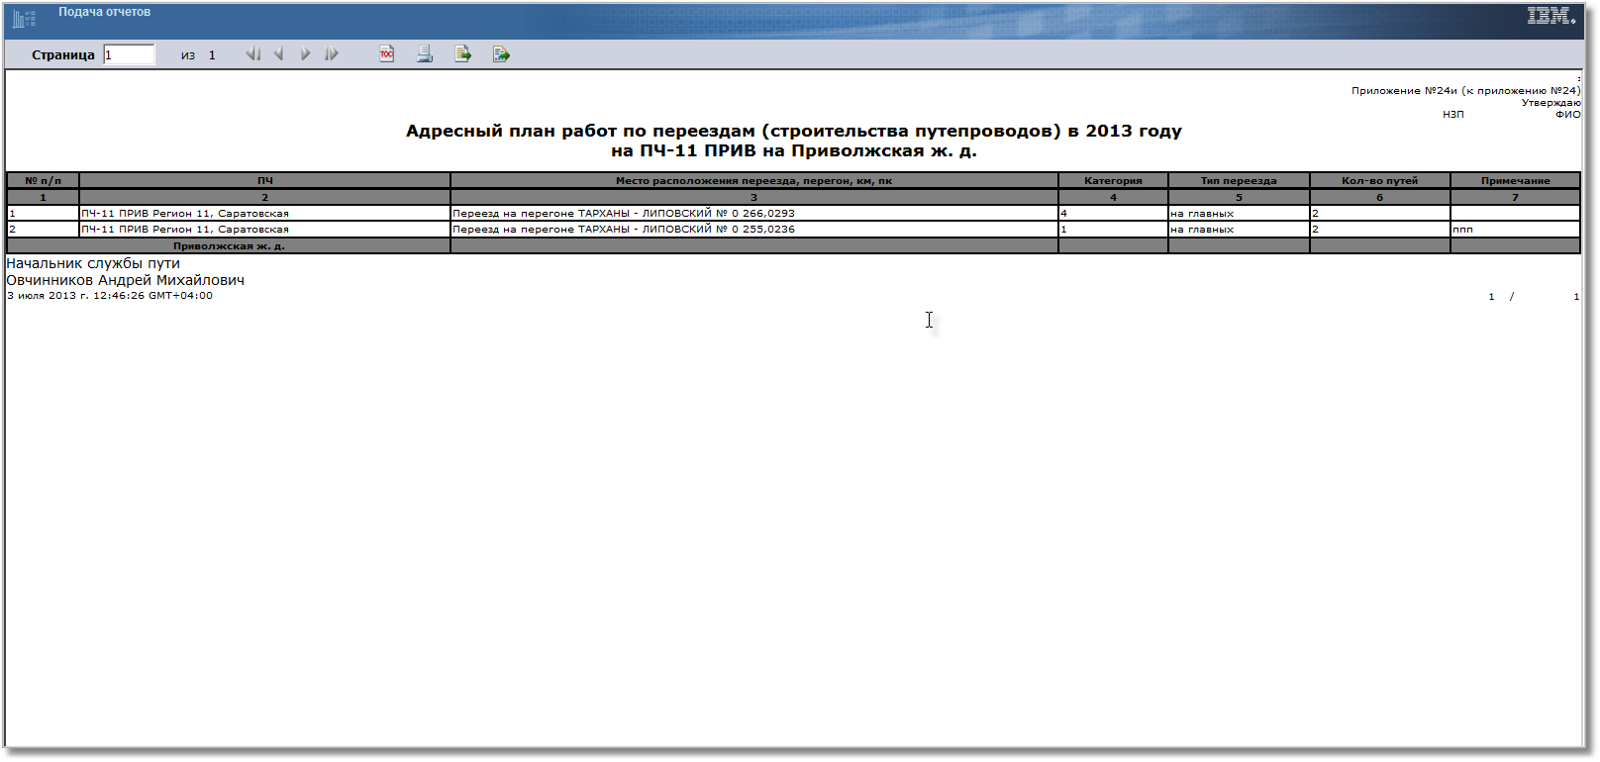

**24к Адресный план работ по переездам (оборудование переездов устройствами УЗП)**

* Поле «Тип переезда» подразумевает значения «охраняемый/неохраняемый, б/деж», у нас нет таких значений в системе?

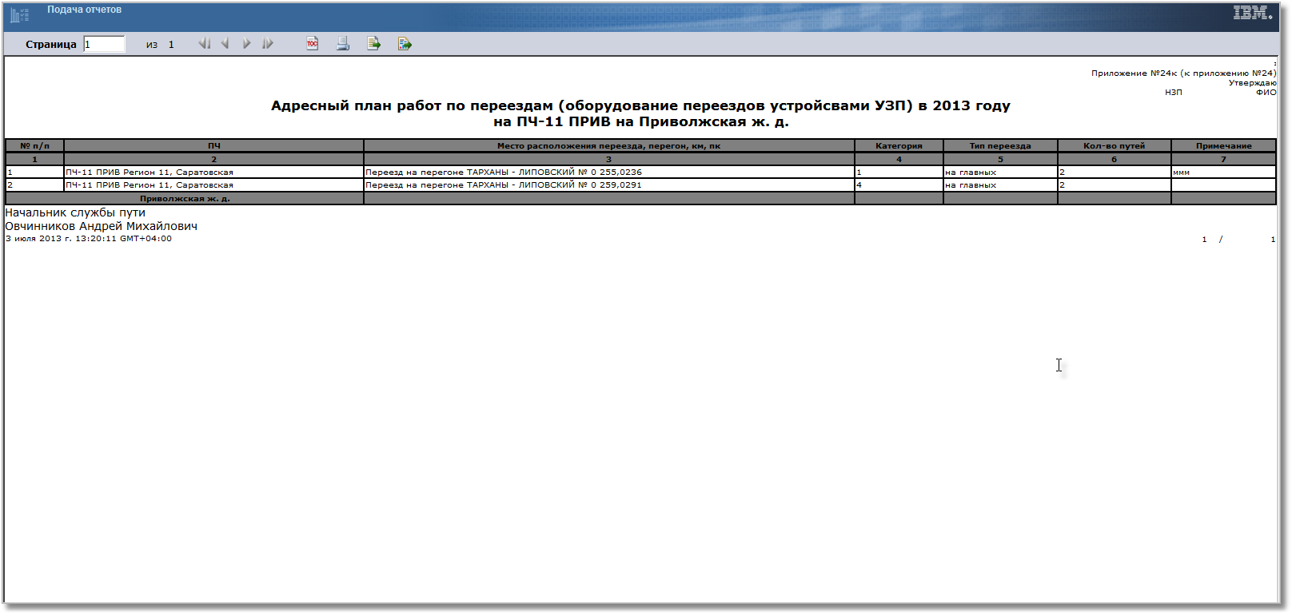

**24л Адресный план работ по переездам (улучшение электроснабжения переездов)**

* Поле «Тип переезда» подразумевает значения «охраняемый/неохраняемый, б/деж», у нас нет таких значений в системе?

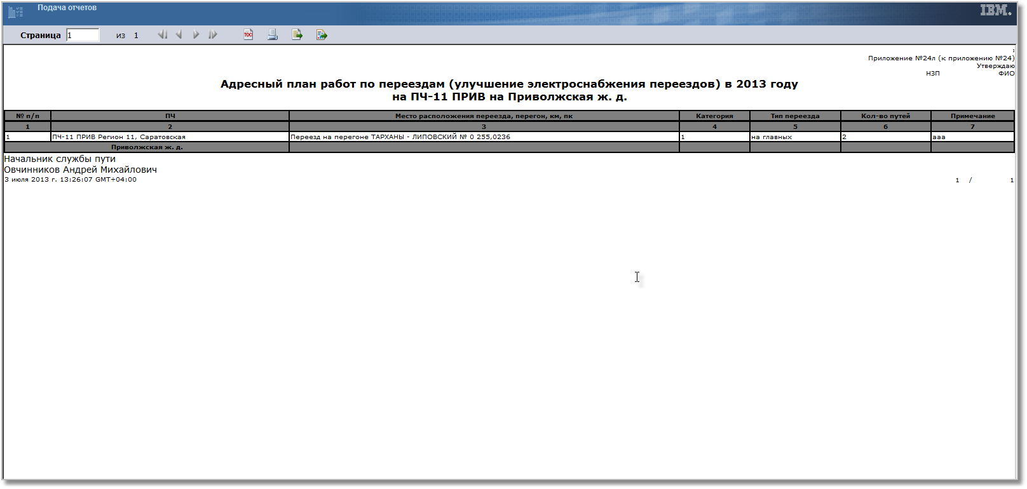

**24м Адресный план работ по переездам (улучшение электроосвещения переездов)**

* Поле «Тип переезда» подразумевает значения «охраняемый/неохраняемый, б/деж», у нас нет таких значений в системе?

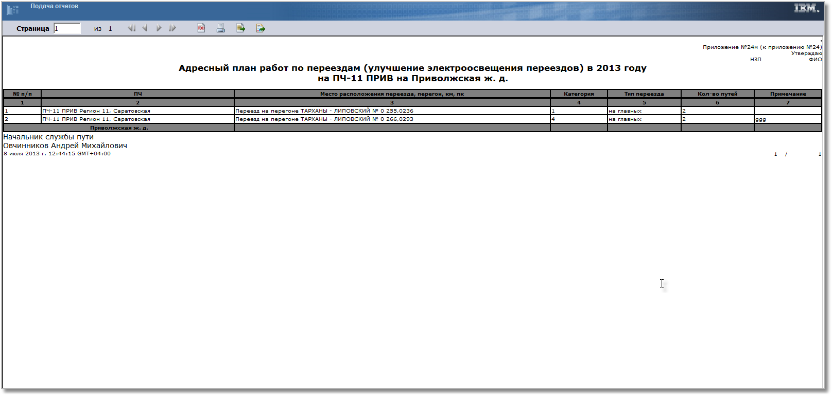

**24н Адресный план работ по переездам (внедрение светофорных головок на светоизлучающих диодах)**

* Поле «Тип переезда» подразумевает значения «охраняемый/неохраняемый, б/деж», у нас нет таких значений в системе?

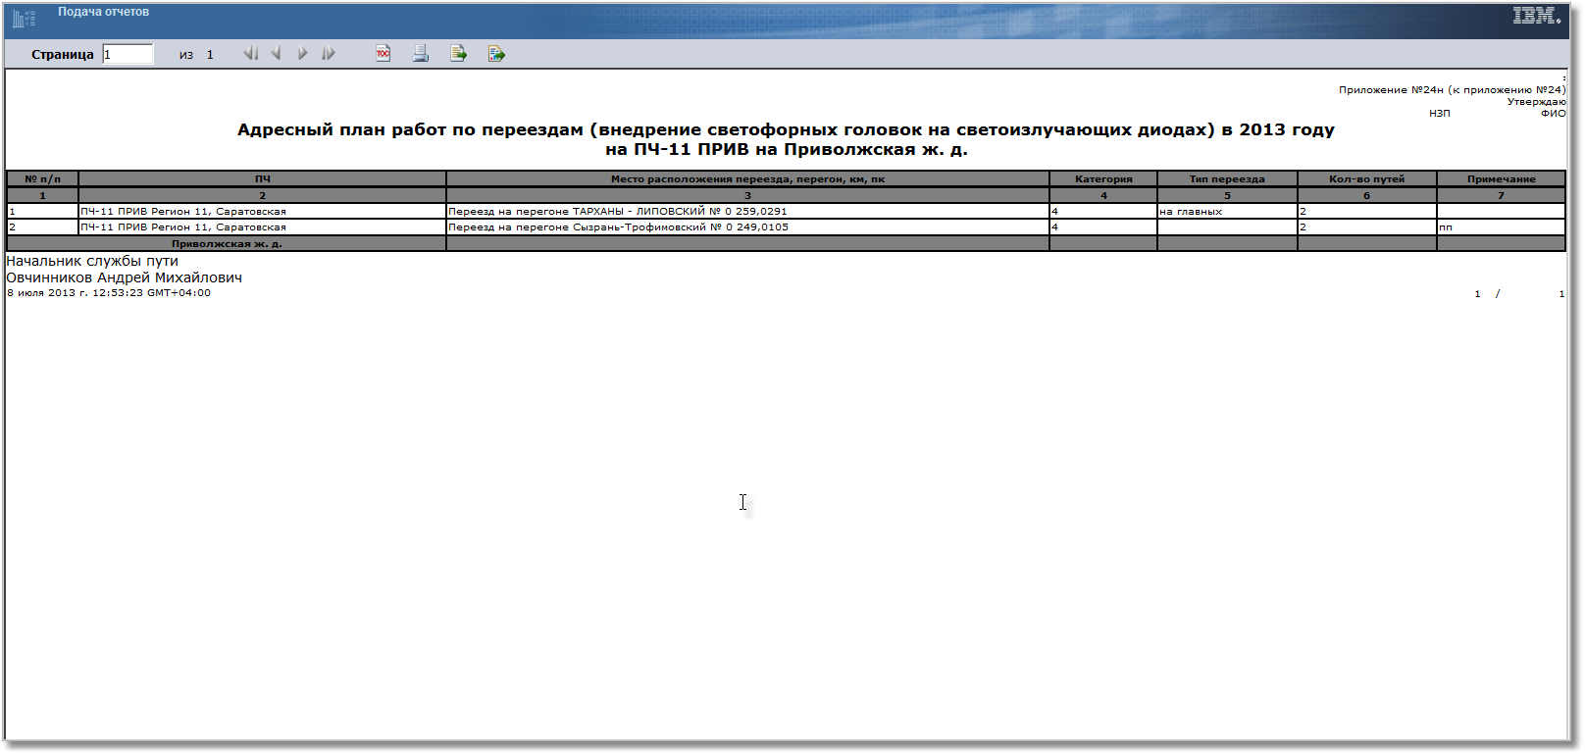

**24 План-график выполнения Программы повышения безопасности движения на железнодорожных переездах**

* Все значения неверные
* Упорядочить строки в соответствии со спецификацией

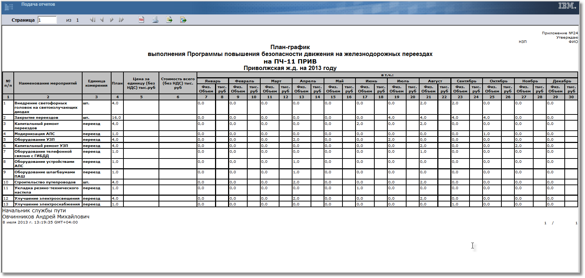

**23 План-график выполнения противоаварийных мероприятий**

* Асфальтировка проезжей части, укладка настила (3 строка) неверное значение в общем объеме и по месяцам
* Усиление кривых малого радиуса (13 строка) неверное значение в общем объеме и по месяцам

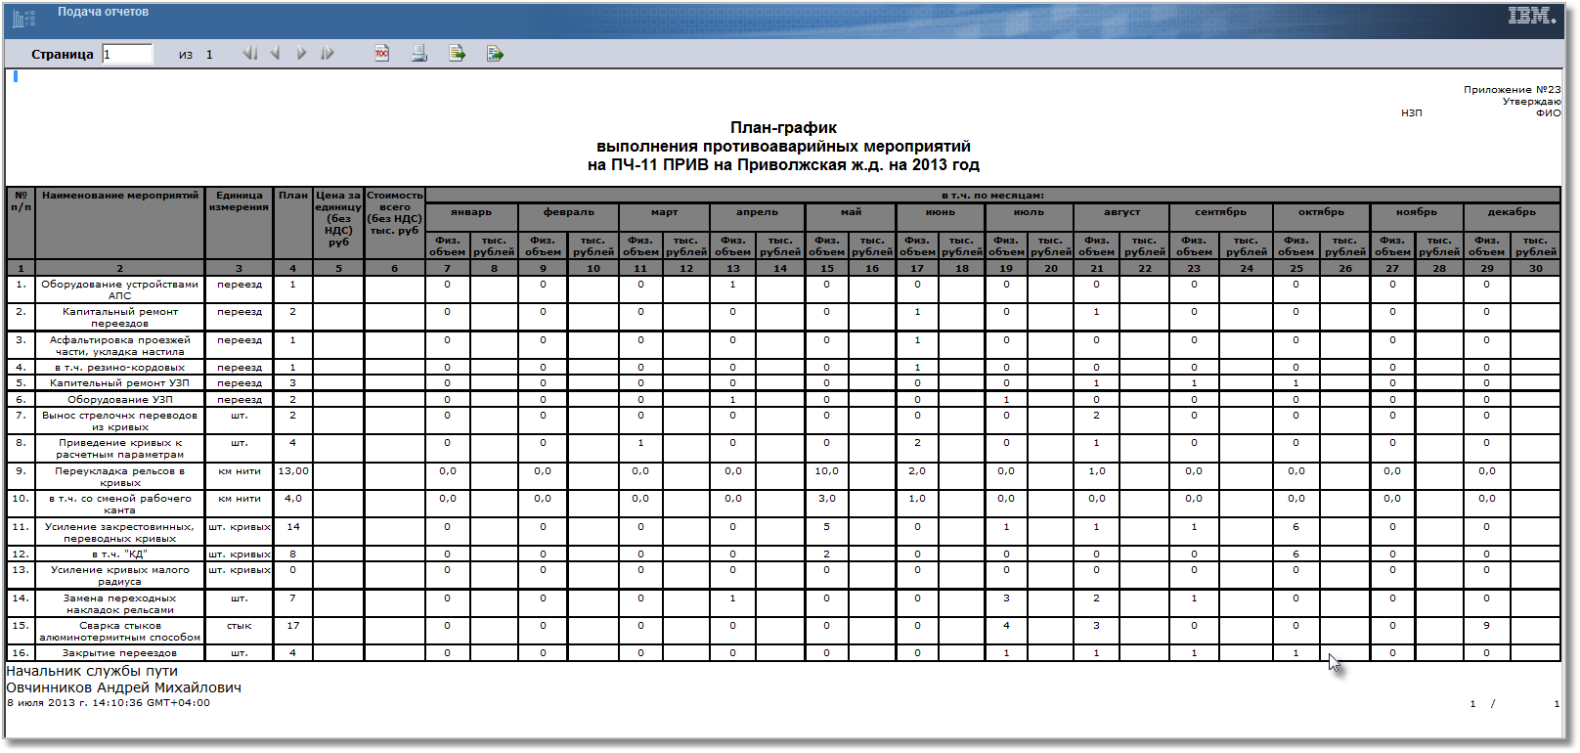

**23а Адресный план противоаварийных работ (вынос стрелочных переводов из кривых)**

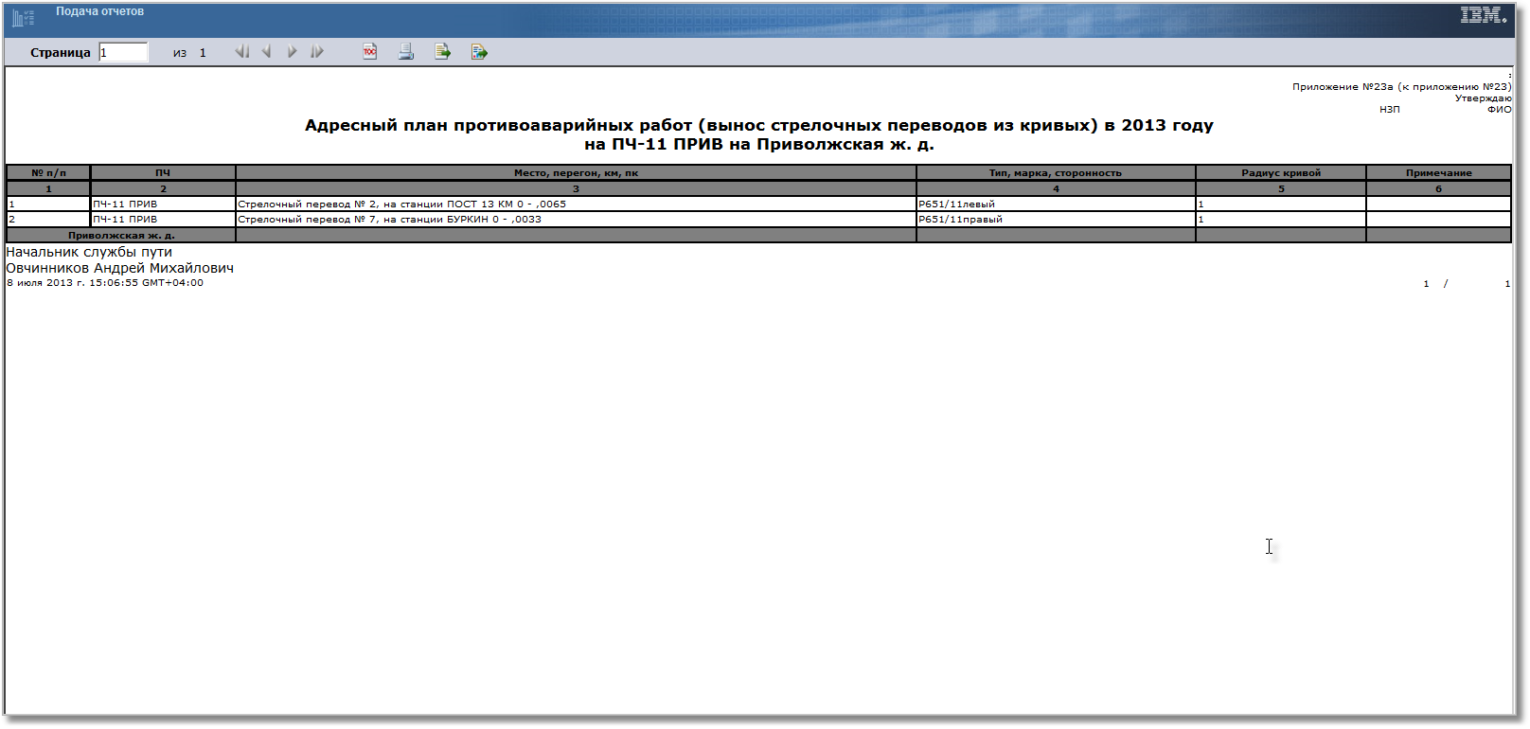

**22.1 График выполнения работ по оздоровлению пути на решающих станциях**

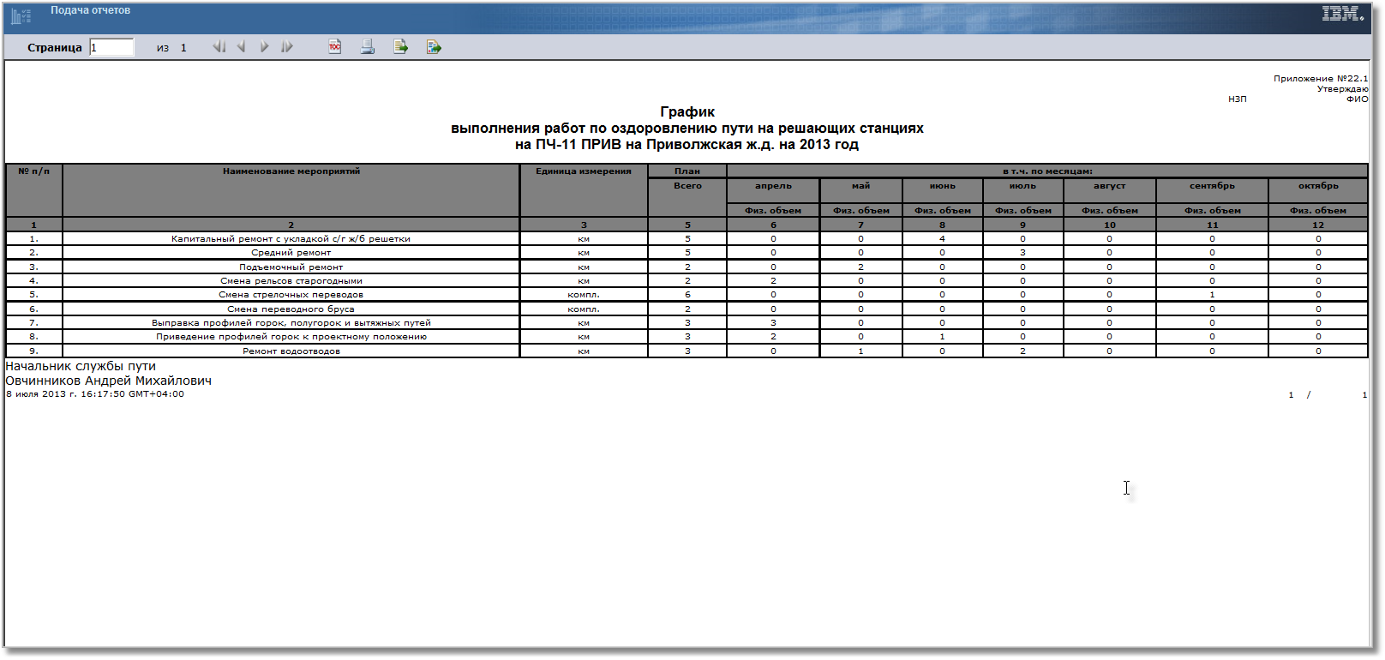

**22 План выполнения работ по оздоровлению пути на решающих станциях**

* **Отчет отсутствует!**

**22а Адресный план оздоровления пути на решающих станциях**

* Некорректно отображается перечень активов в строке «смена стрелочных переводов»

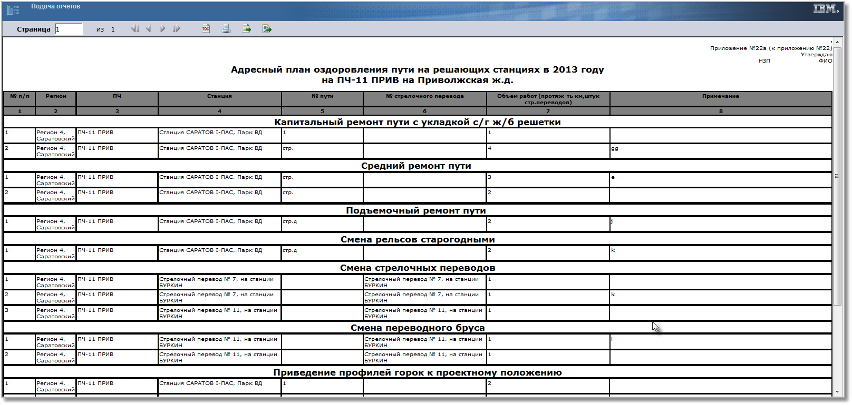

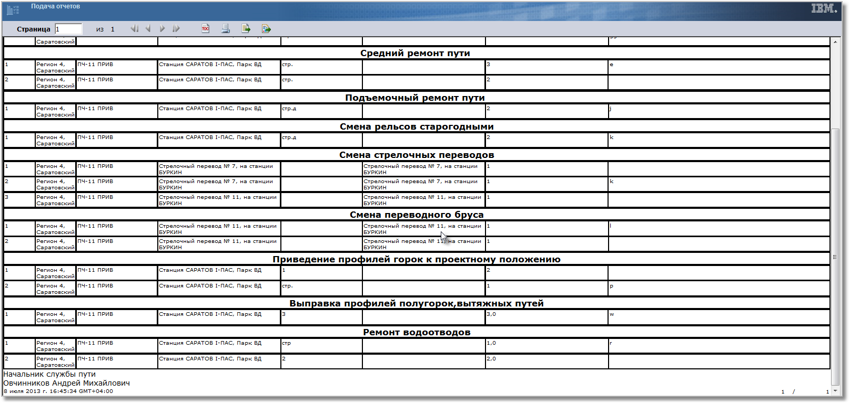

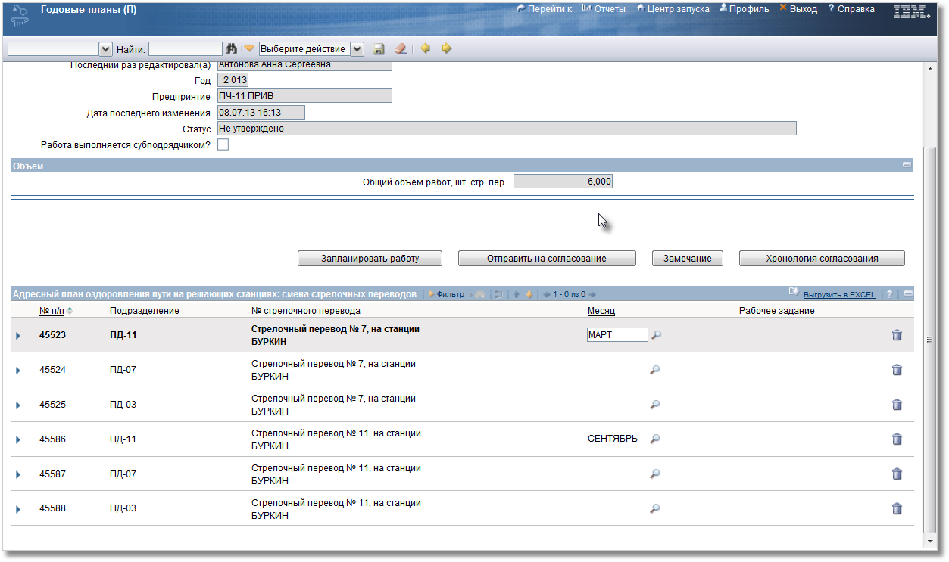

**21 План работ по обработке пути отвода от травянистой растительности и ДКР**

**Отчет отсутствует!**

**20. Состав укрупненных бригад – убрать отчет**

**20 План-график выполнения работ по устранению локальных выплесков путевыми машинами (на текущем содержании)**

* В поле «стоимость работ» должен быть 2013 год (изменяющийся параметр)

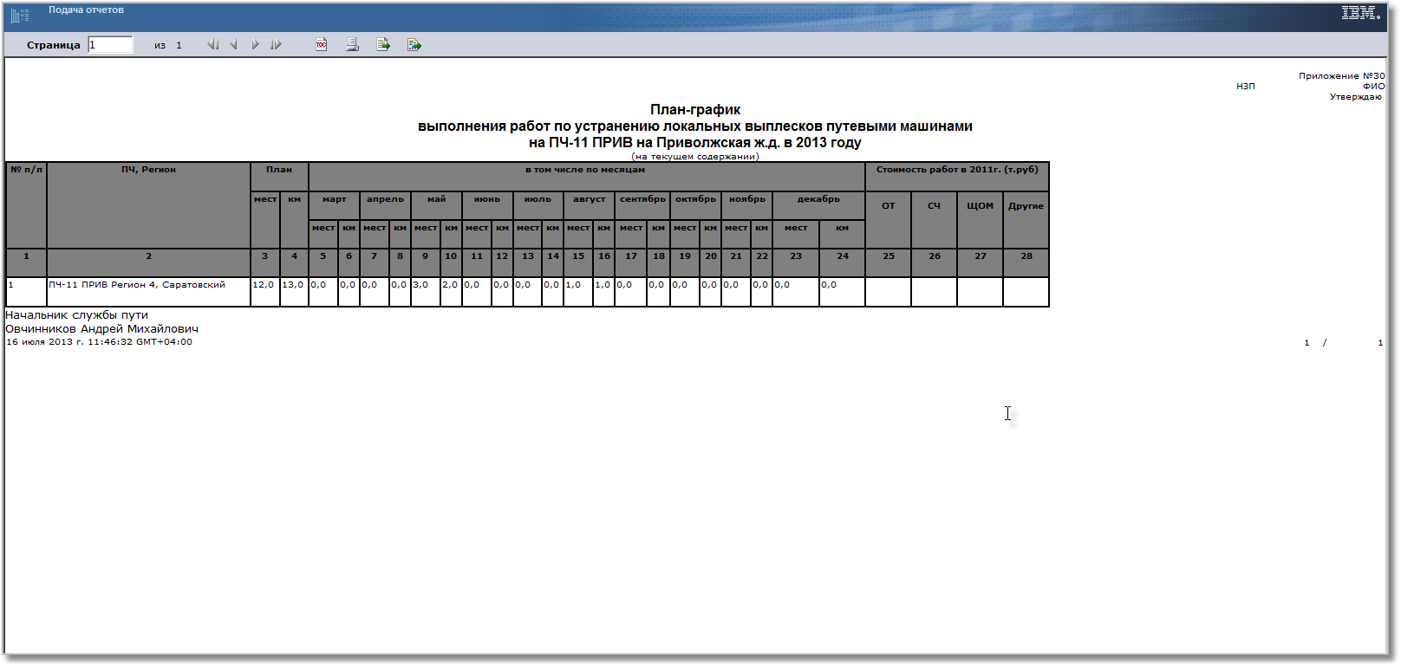

**19 План выправки пути комплексами путевых машин**

* Поле №№ВПР не тянется

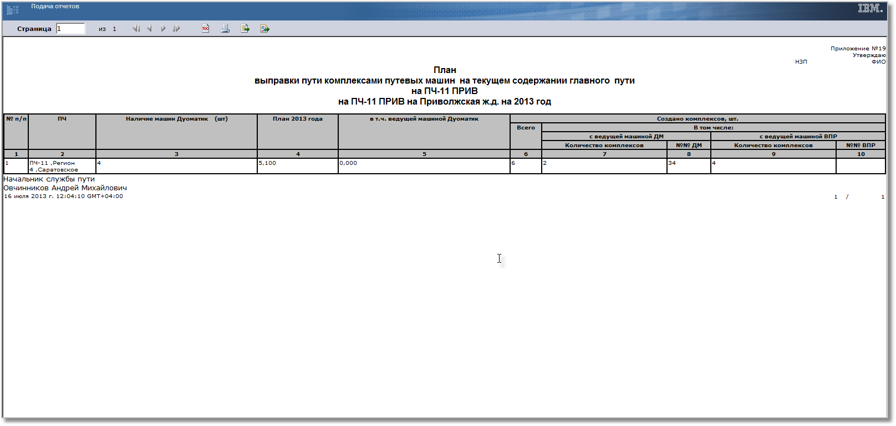

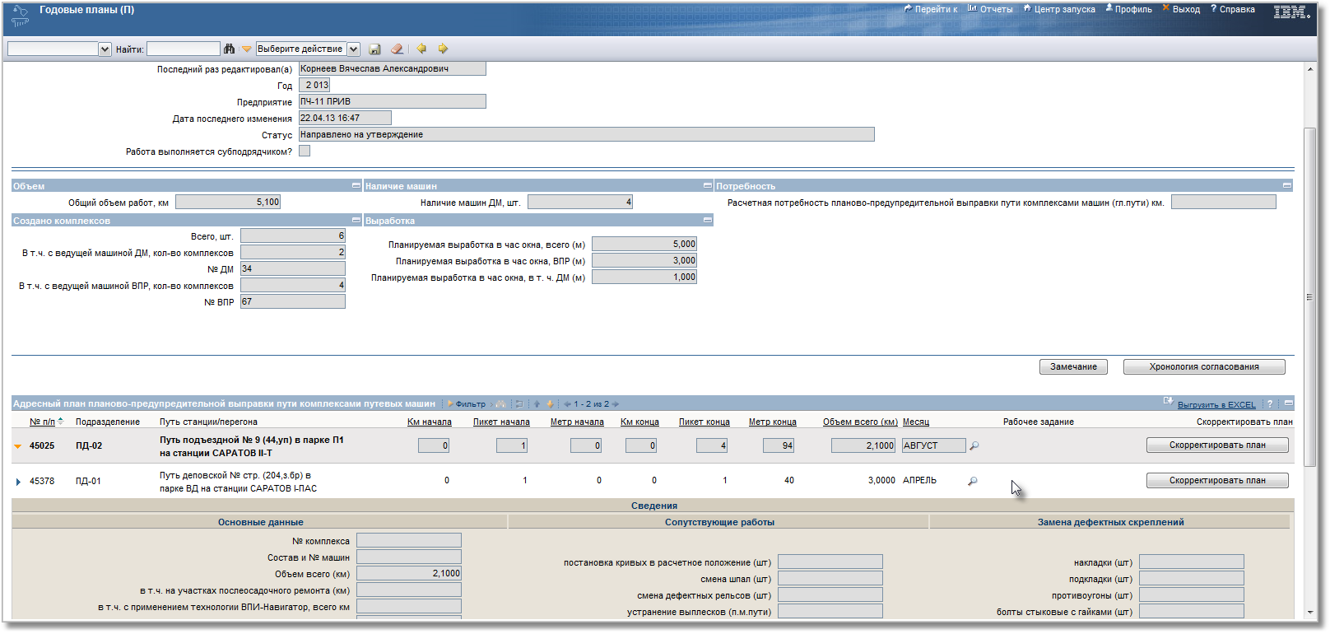

**17а Адресный план по установке (стационарных) лубрикаторов**

* Некорректно отображаются координаты (убрать двоеточие, должно быть 0,004, а не ,004)

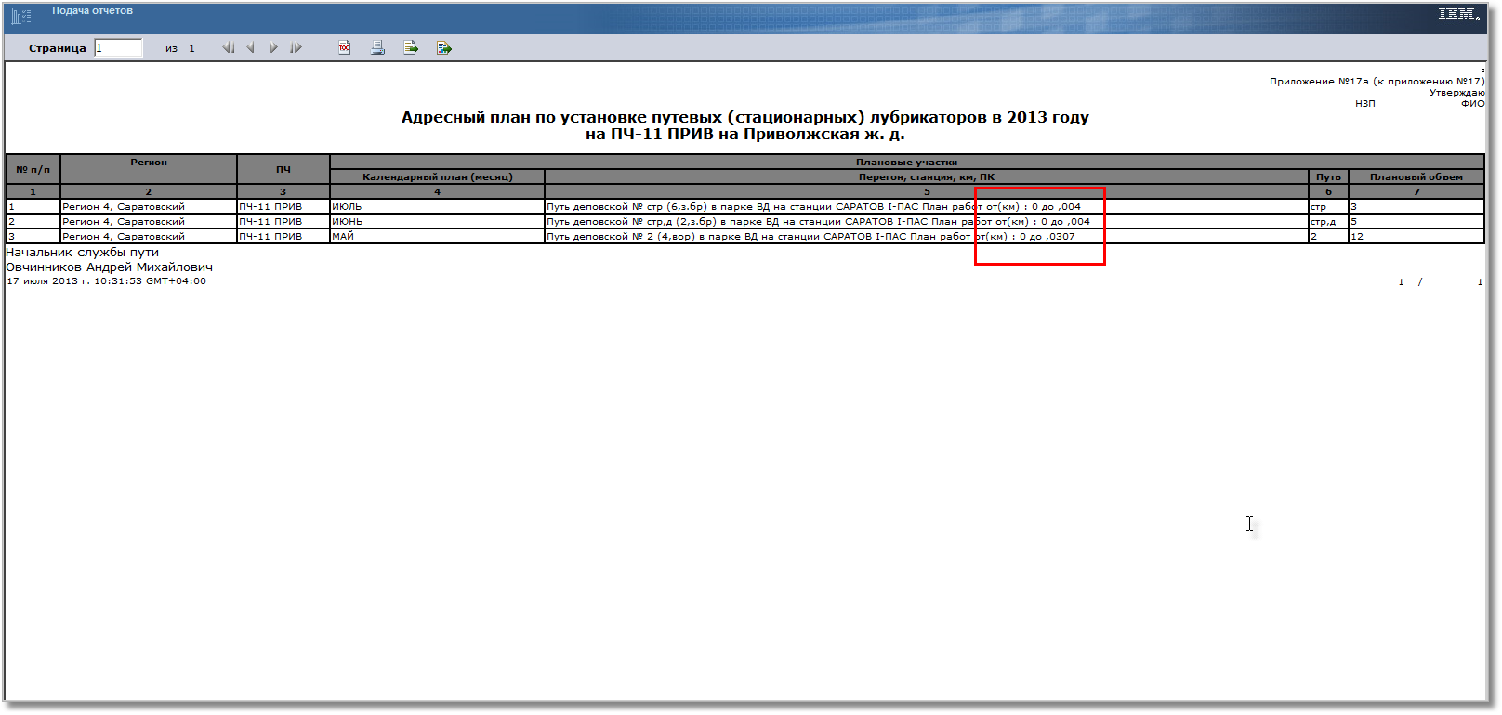

**17 План установки путевых (стационарных) лубрикаторов**

* Я не могу проверить, если данные в базе по столбцам 7-10, но так как везде нулевые значения прошу вас еще раз обратить внимание, правильно ли тянутся данные
* Поле 11 «% стрелочных переводов, находящихся в зоне действия путев. Лубрикаторов» - не тянется значение из плана

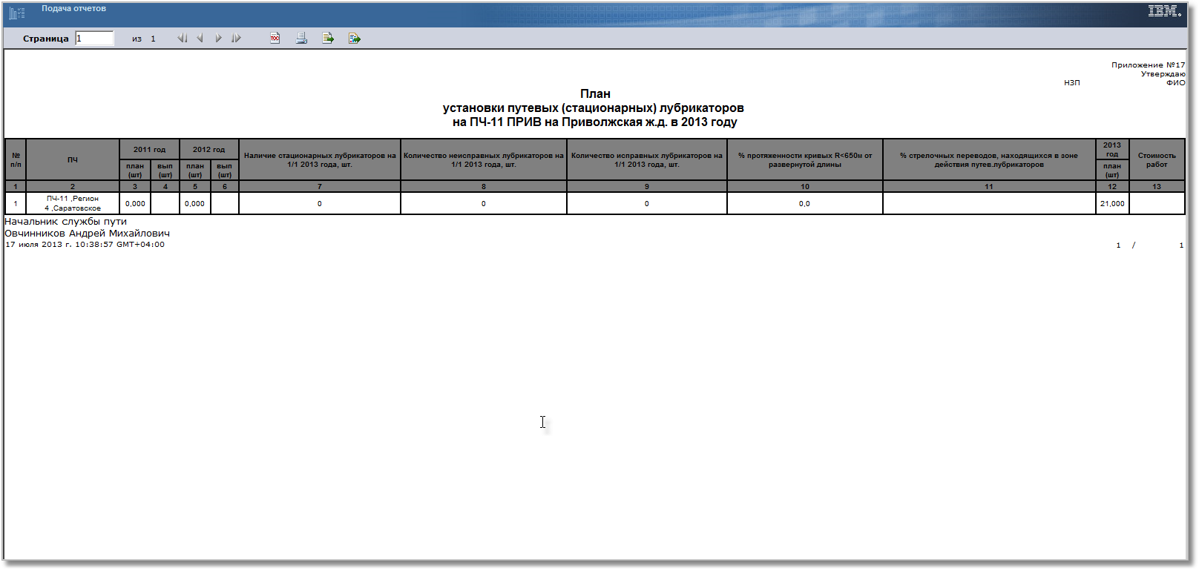

**16 План и календарный график одиночной укладки старогодных железобетонных шпал**

* Над месяцами должна быть графа «в том числе по месяцам»
* Графы 3, 5, 6 – не могу проверить на 40, не доступны характеристики актива

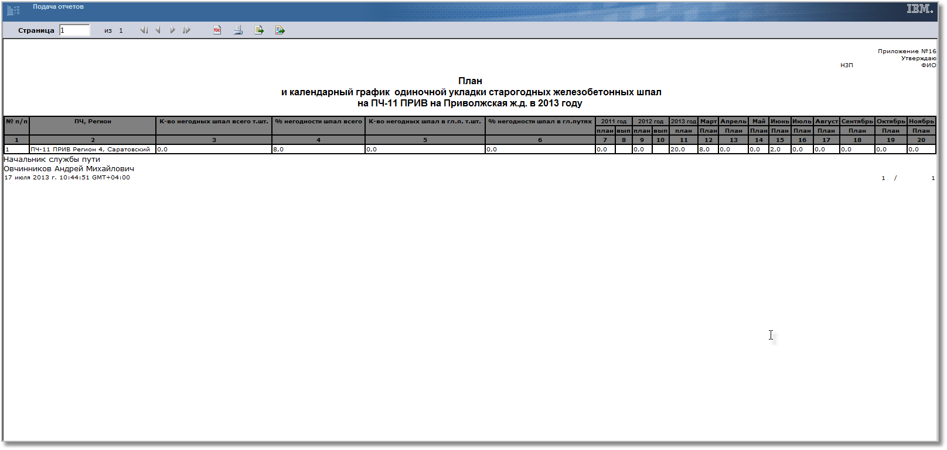

**15 План и календарный график одиночной укладки старогодных деревянных шпал**

* Над месяцами должна быть графа «в том числе по месяцам»
* Графы 3, 5, 6 – не могу проверить на 40, не доступны характеристики актива

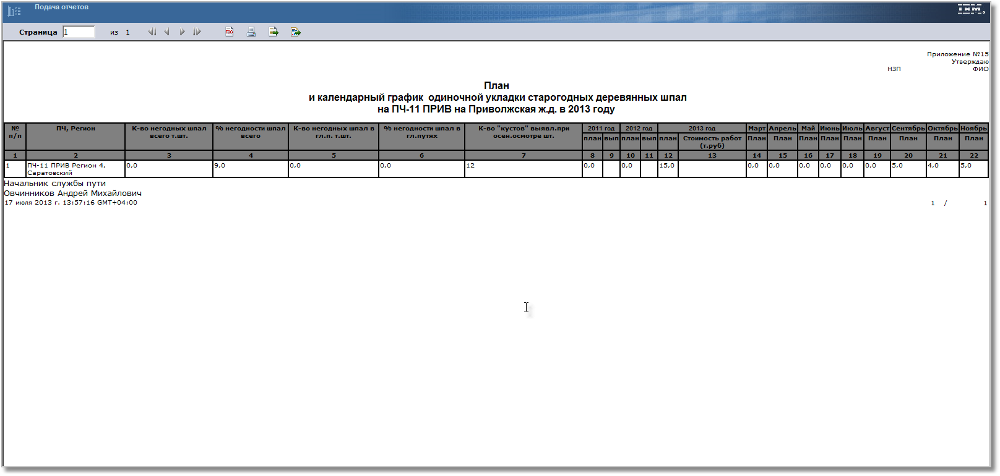

**14 План и календарный график одиночной укладки новых деревянных шпал**

* Над месяцами должна быть графа «в том числе по месяцам»
* Графы 3, 5, 6 – не могу проверить на 40, не доступны характеристики актива

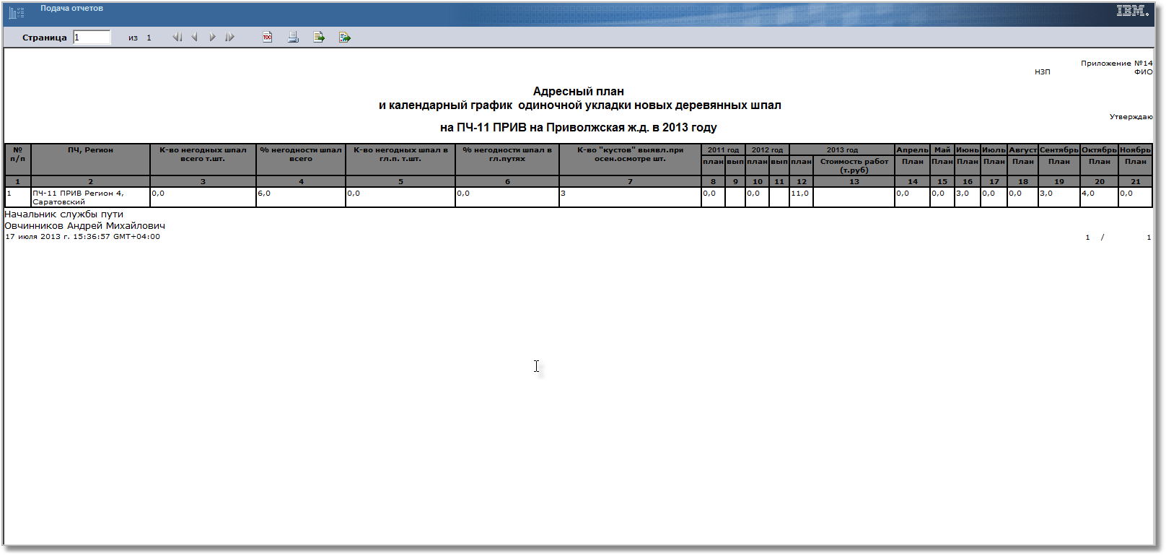

**13 План по сварке рельсовых плетей (ПРСМ+алюминотер.)**

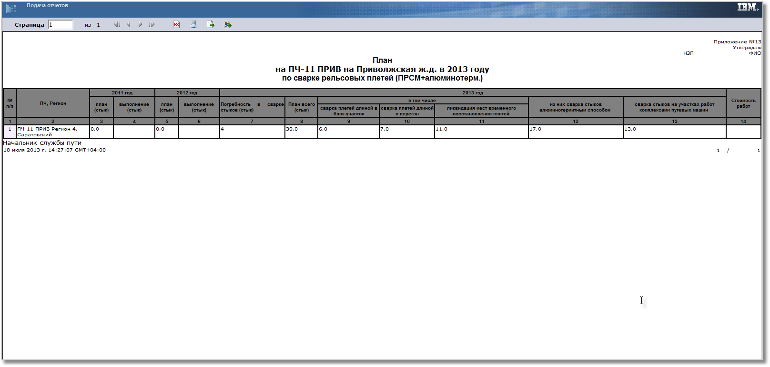

**13а Адресный план по сварке рельсовых плетей машинами ПРСМ**

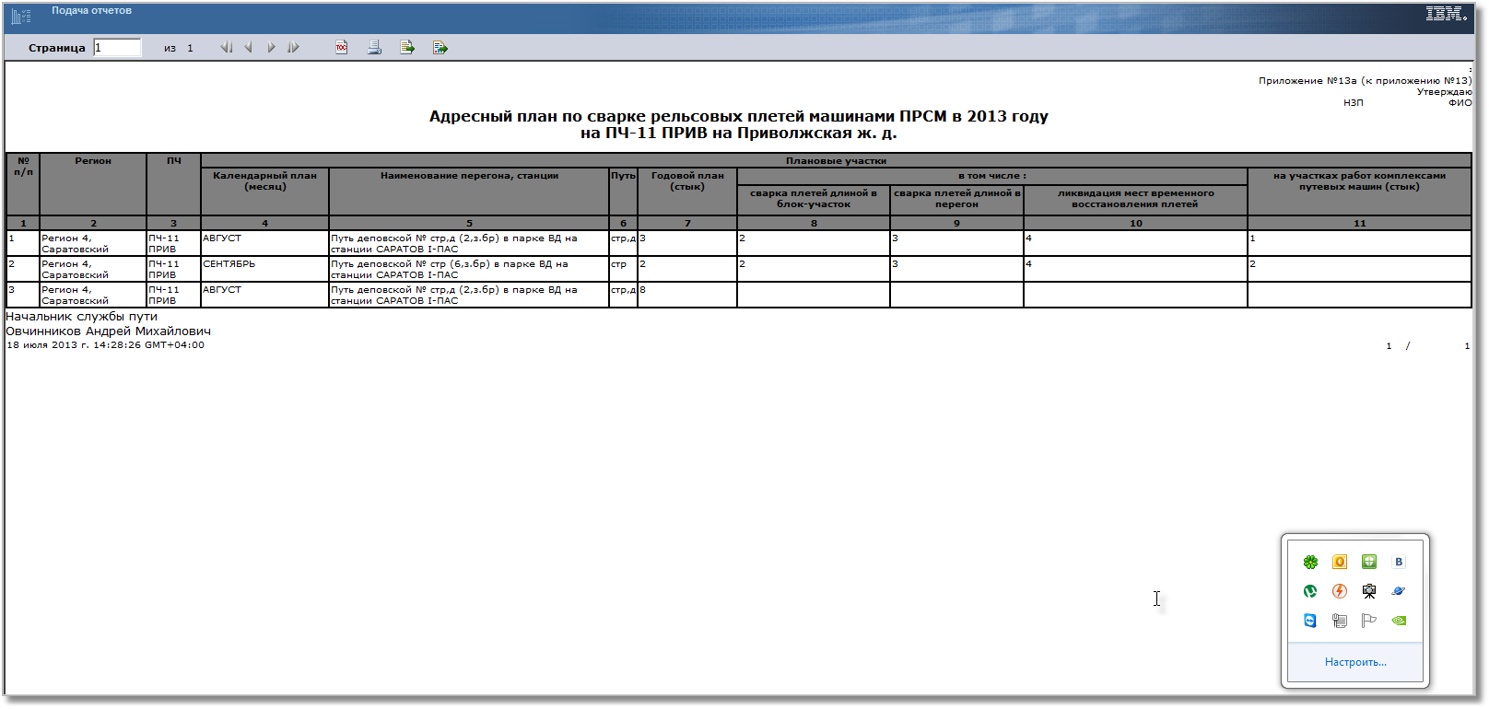

**13б Адресный план по сварке плетей алюминотермитным способом**

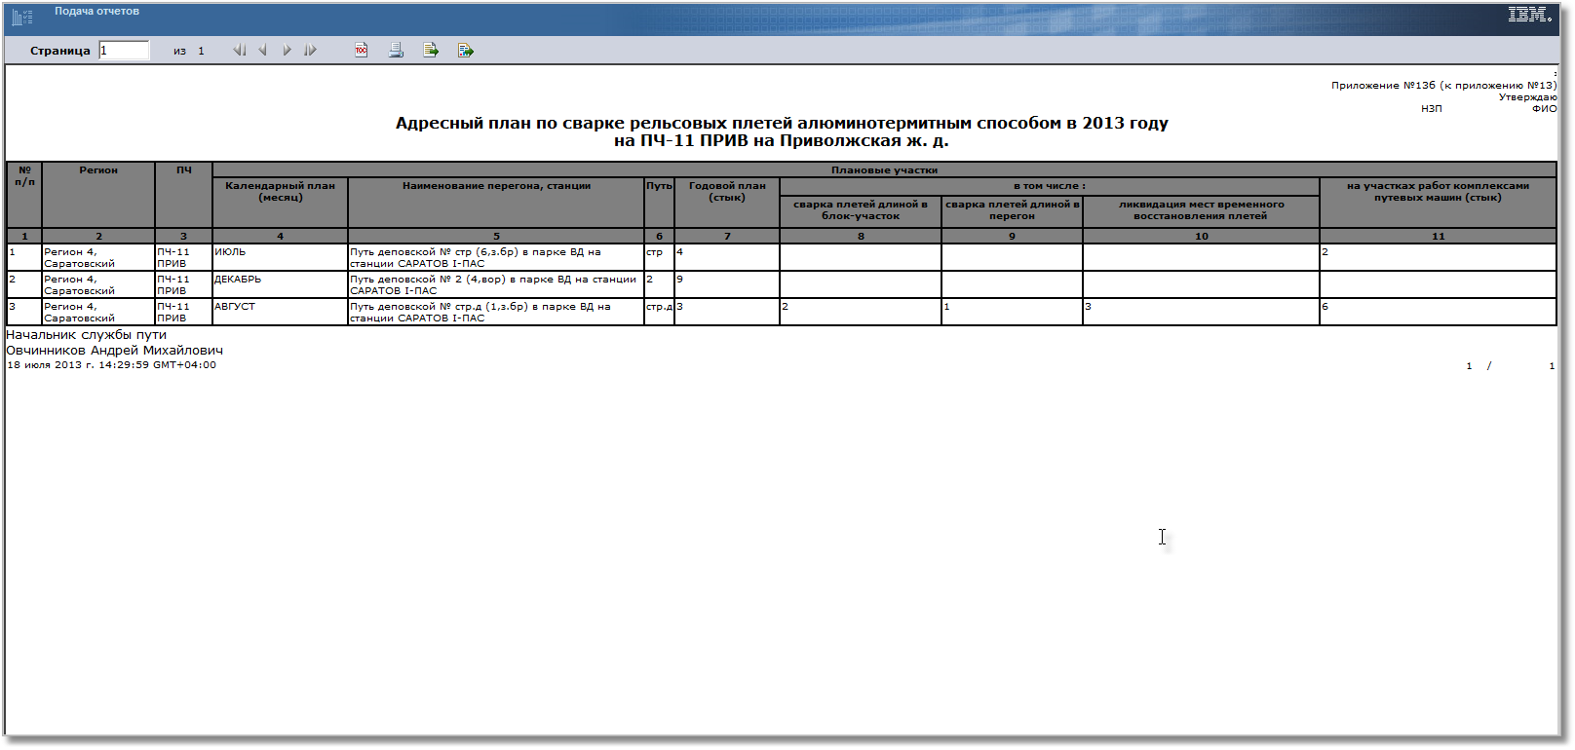

**13.1 График по сварке плетей машинами ПРСМ на текущем содержании**

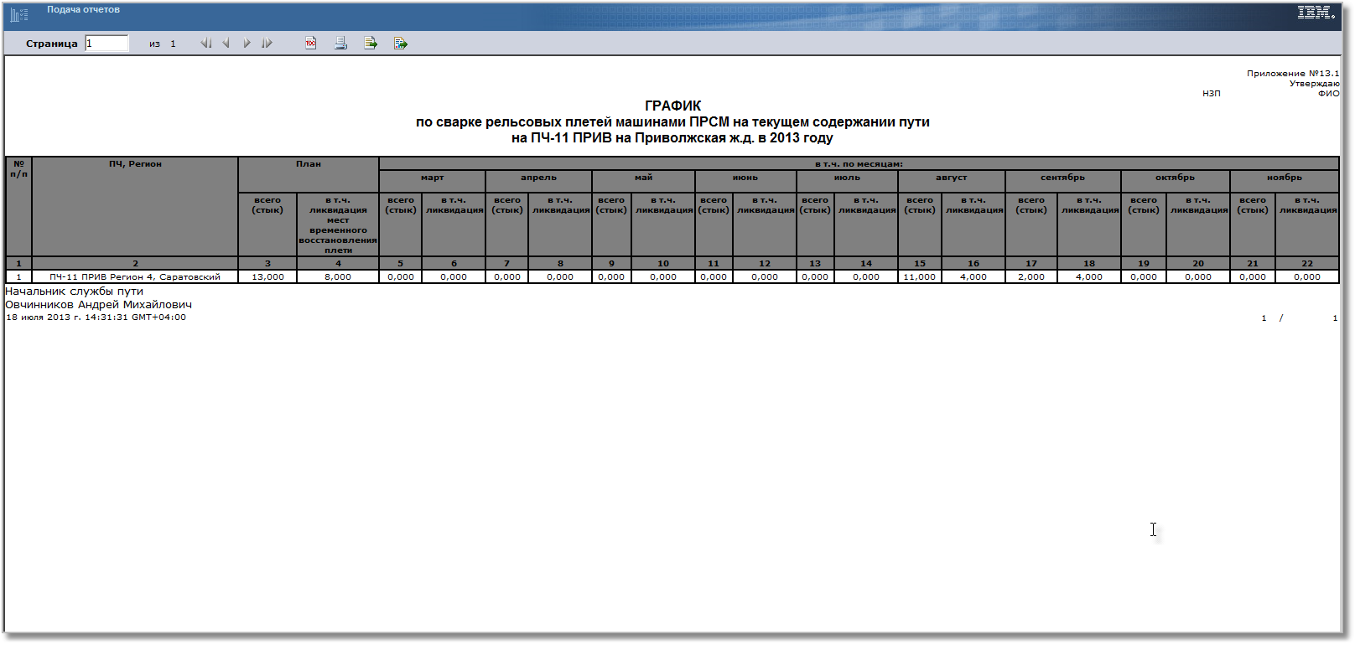

**13.2 График по сварке плетей АЛТС на текущем содержании пути**

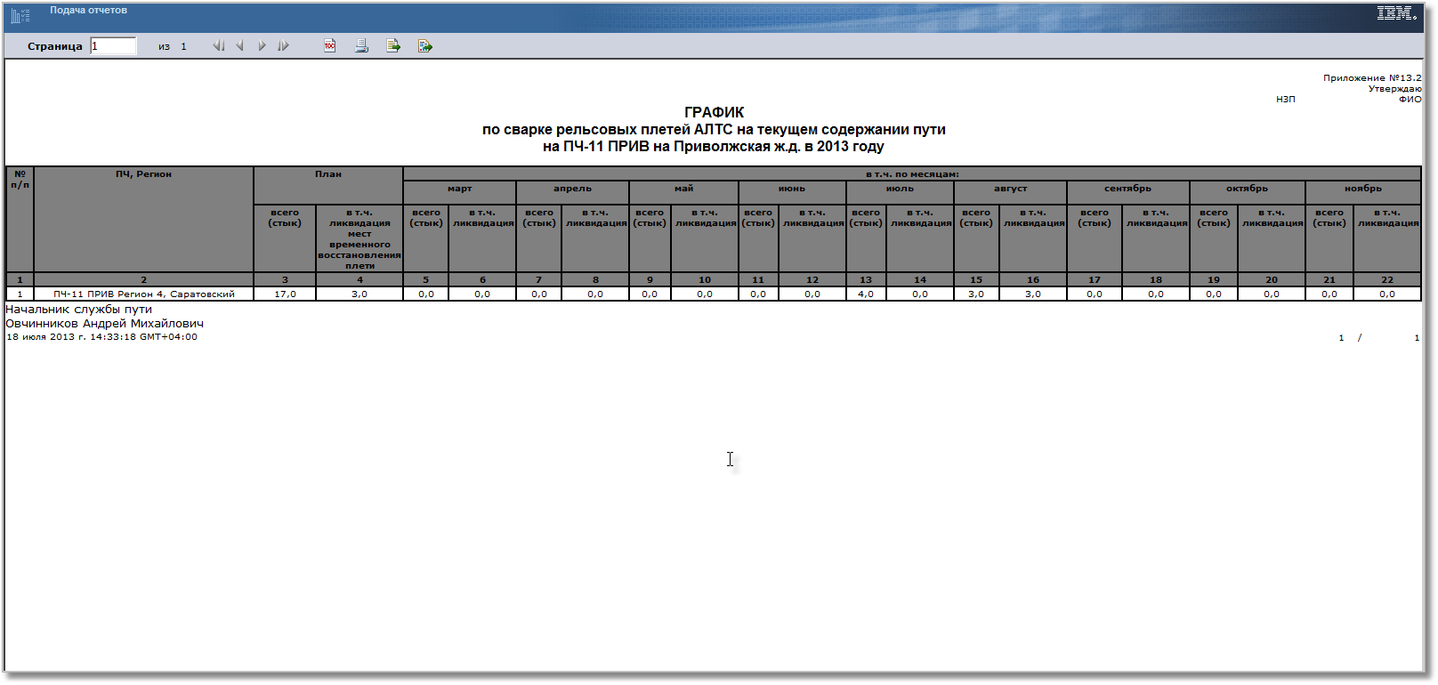

**12 План-график наплавки и науглероживания крестовин**

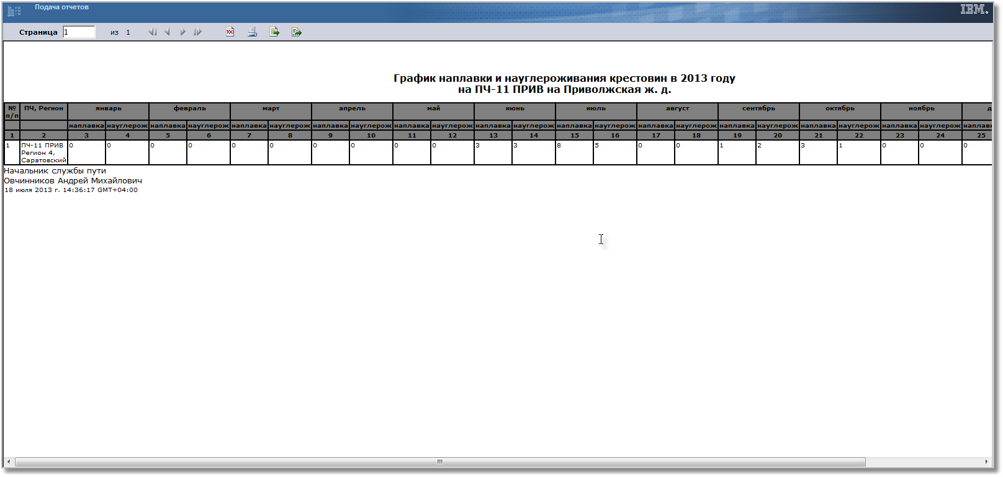

**11а. План по наплавке и науглероживанию крестовин – убрать**

**11 План по наплавке и науглероживанию крестовин**

* Пустые значения в графах 3-7, не могу проверить

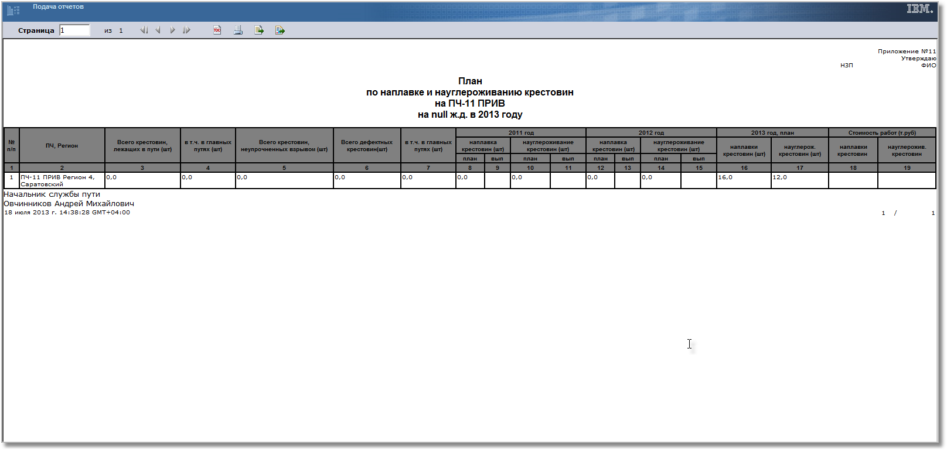

**10 План по снижению дефектности рельсов**

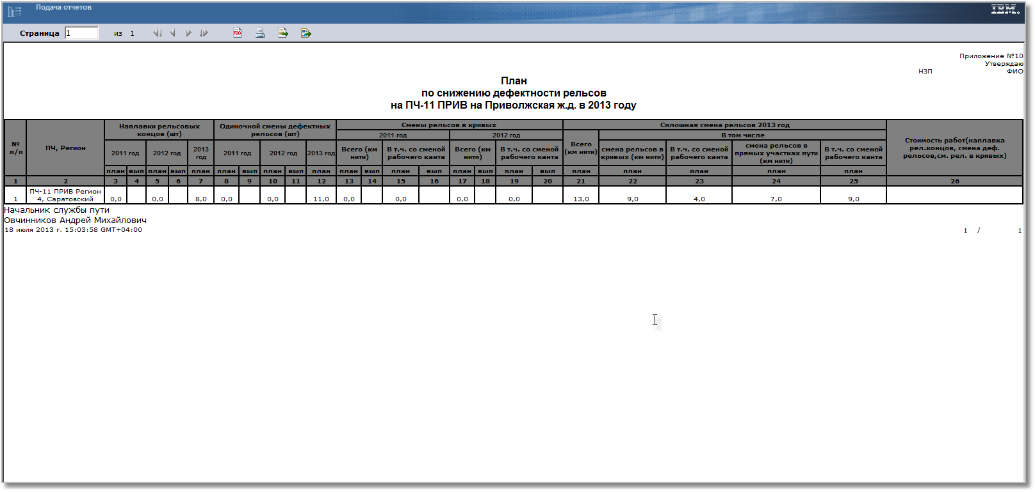

**10.1 График наплавки рельсовых концов**

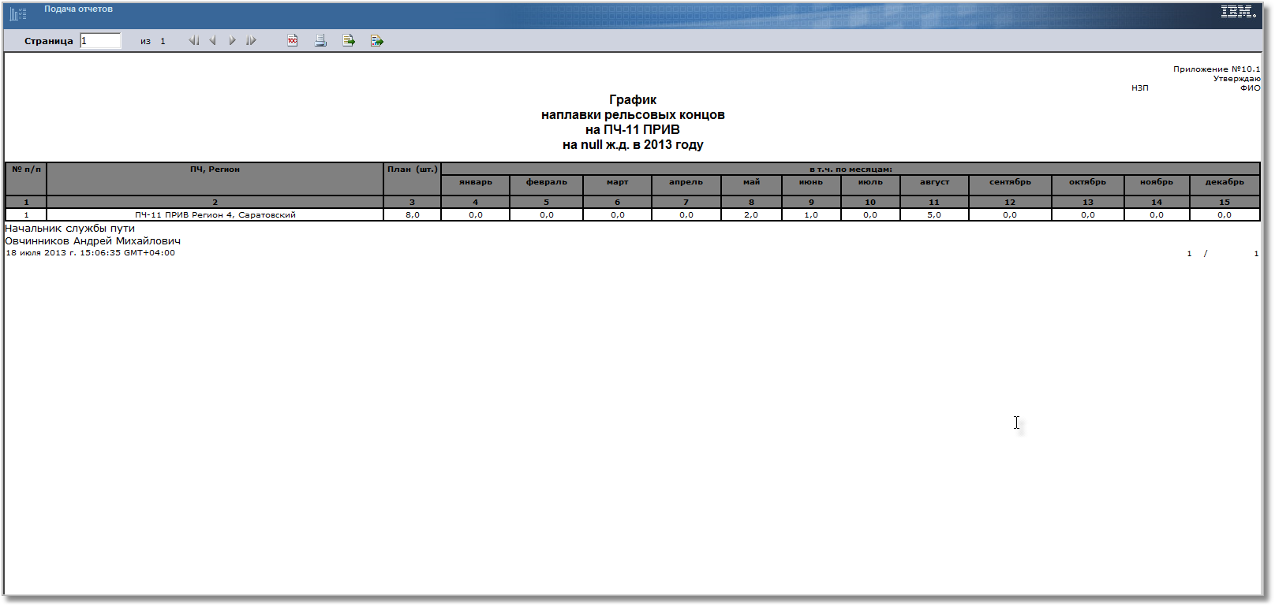

**10.2а Адресный план смены дефектных рельсов**

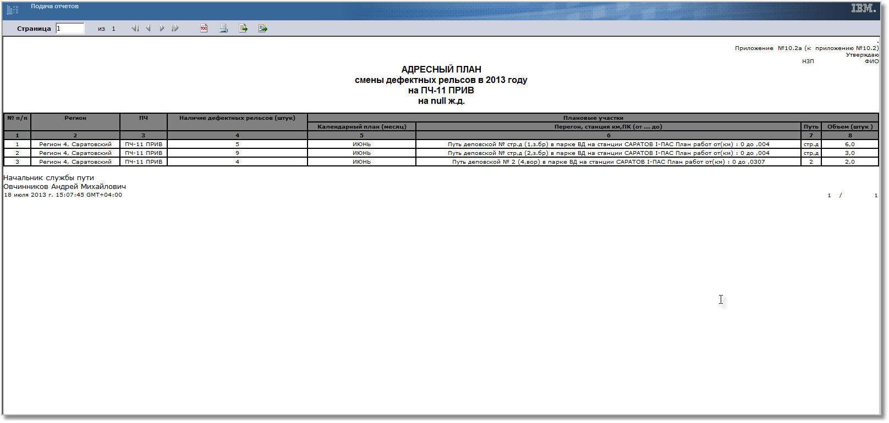

**10.2 График одиночной смены дефектных рельсов**

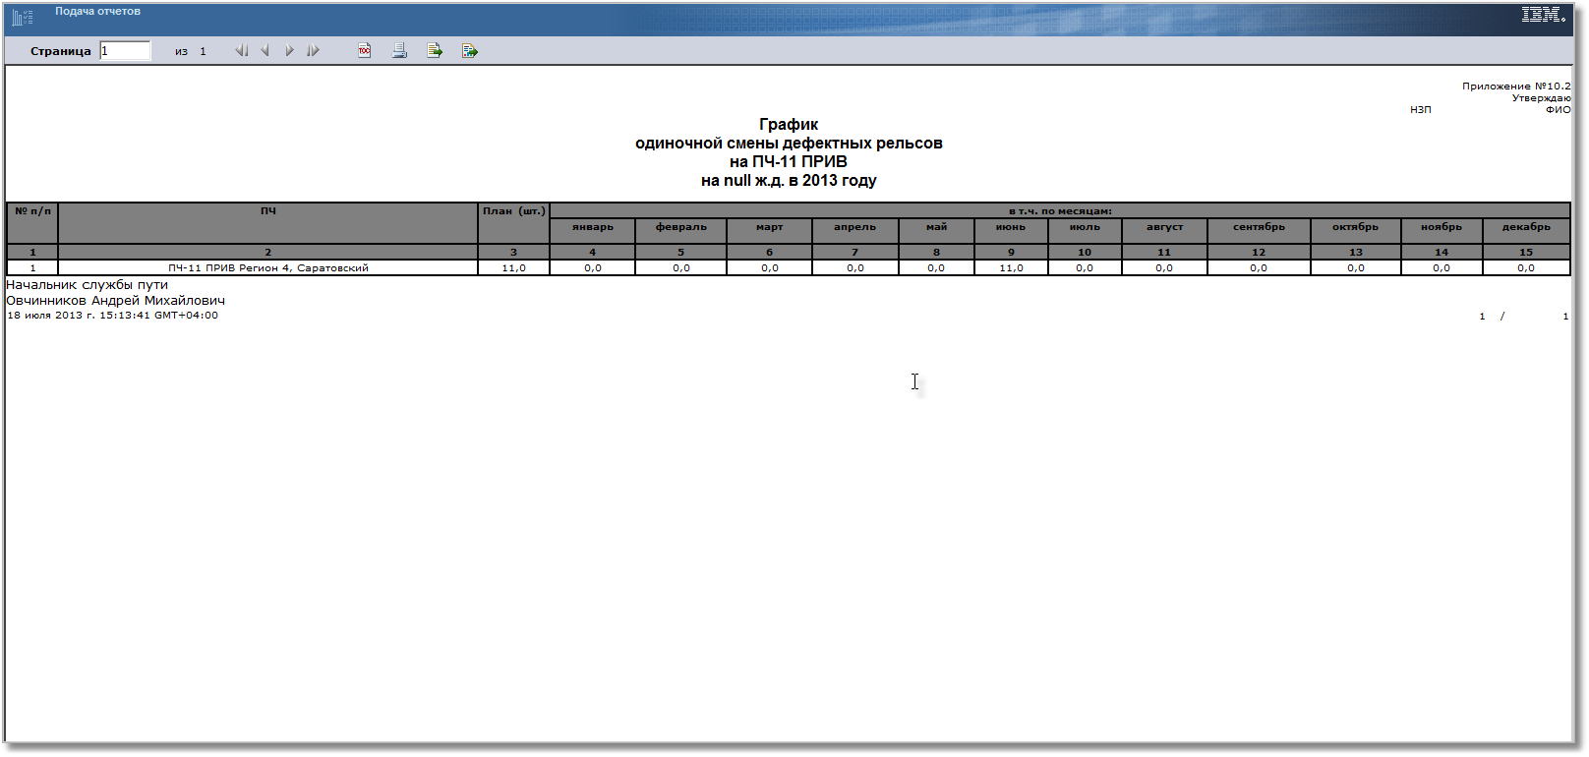

**10.3 График смены рельсов в кривых**

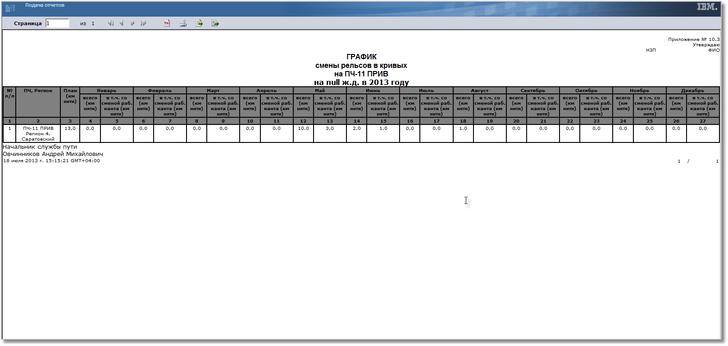

**10.3а Адресный план смены рельсов в кривых**

* **План работ в наименовании актива - координаты надо отображать те, что в полях координат, а не в наименовании**

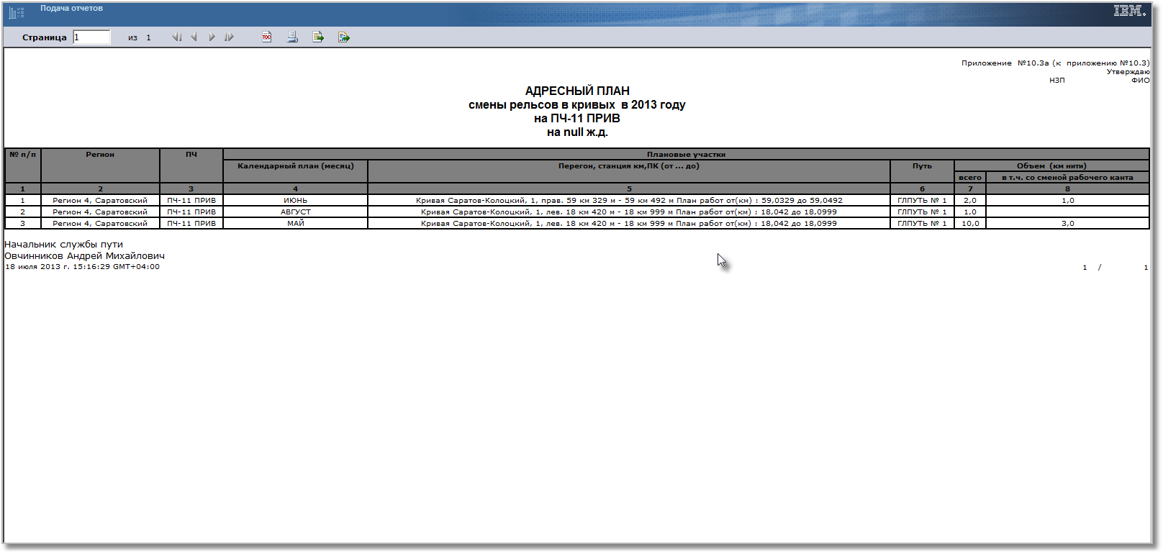

**9.1 План-график выполнения закрепления рельсовых плетей бесстыкового пути моторными гайковертками**

* **Убрать регион**
* **Вместо дороги в наименовании null**

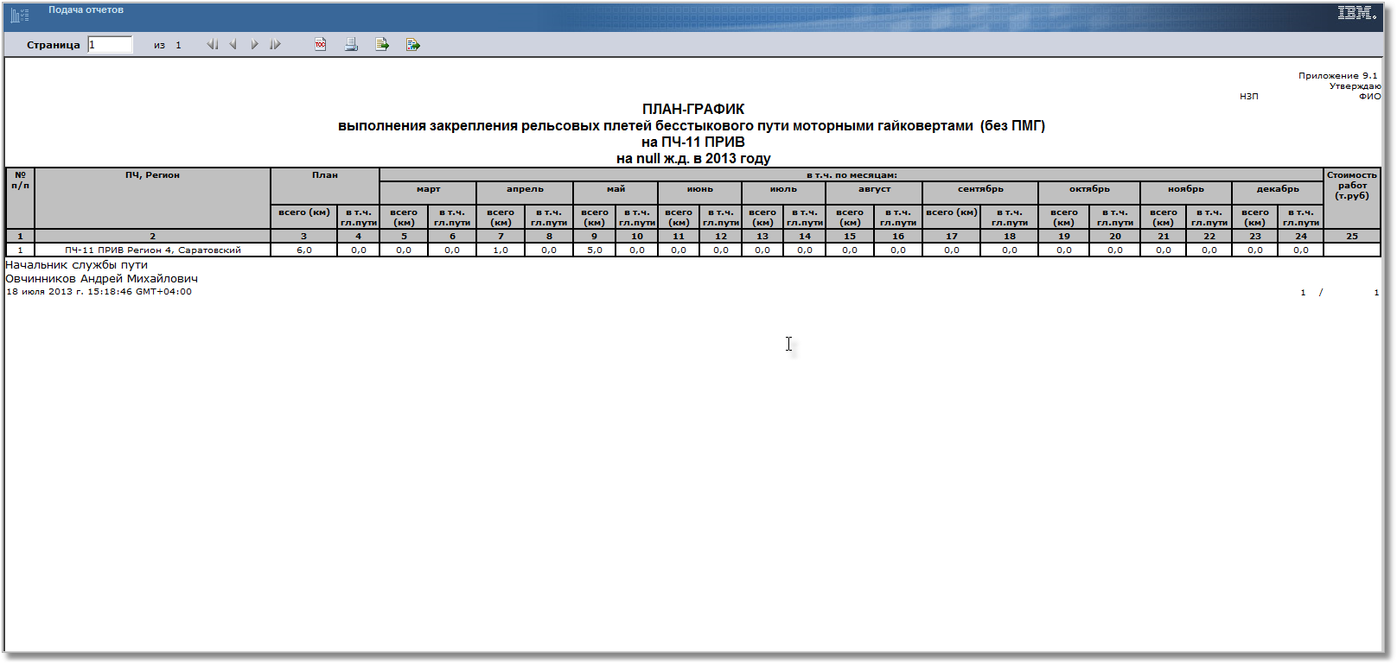

**9а Адресный план закрепления рельсовых плетей бесстыкового пути**

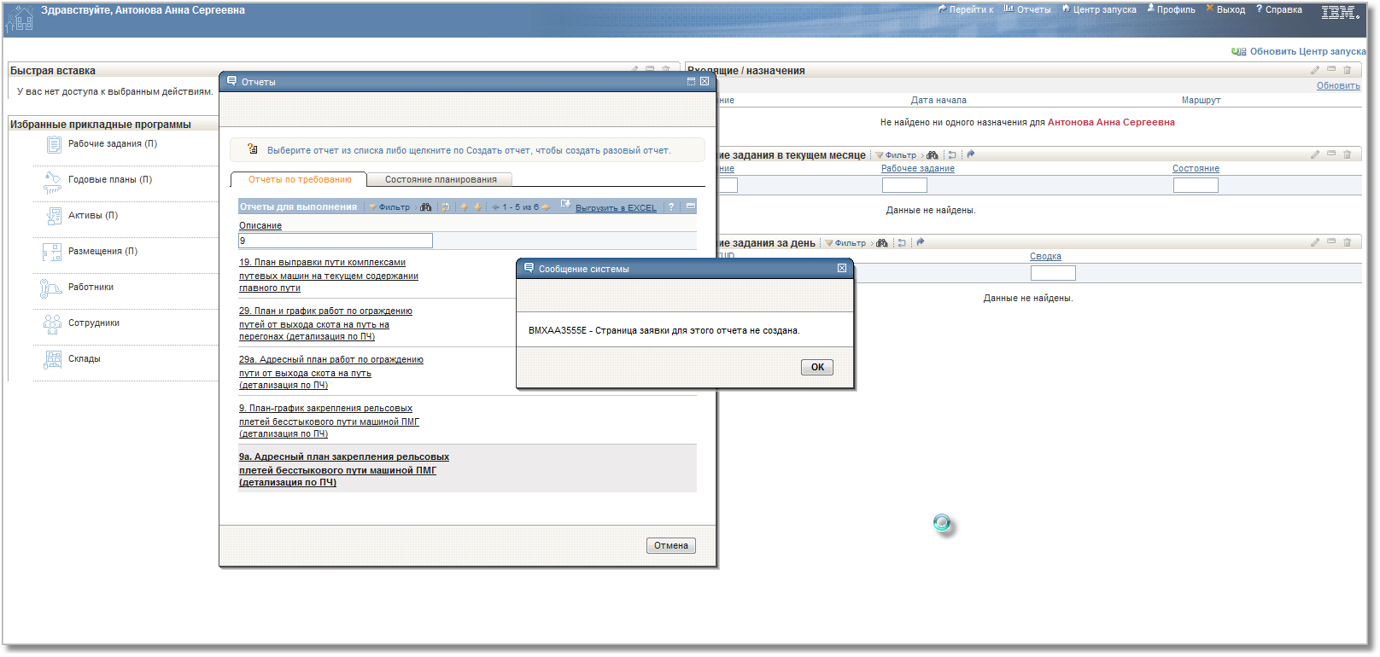

**9 План-график закрепления рельсовых плетей бесстыкового пути машиной ПМГ**

* Поле «протяженность бесстыкового пути» - не тянется

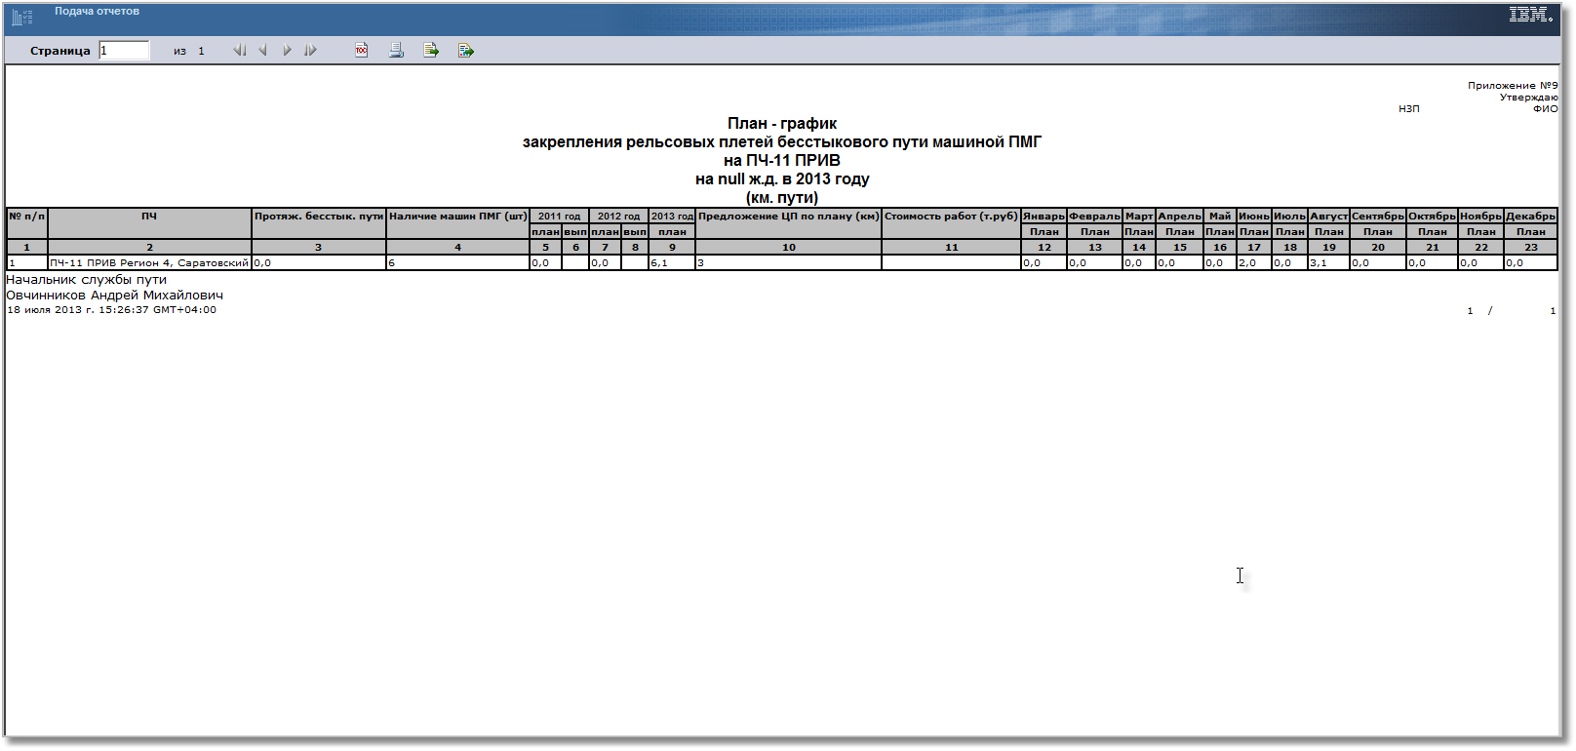

**8.1а Адресный план шлифовки стрелочных переводов**

* В поле «№ и назначение пути» три раза тянется № пути в разных форматах

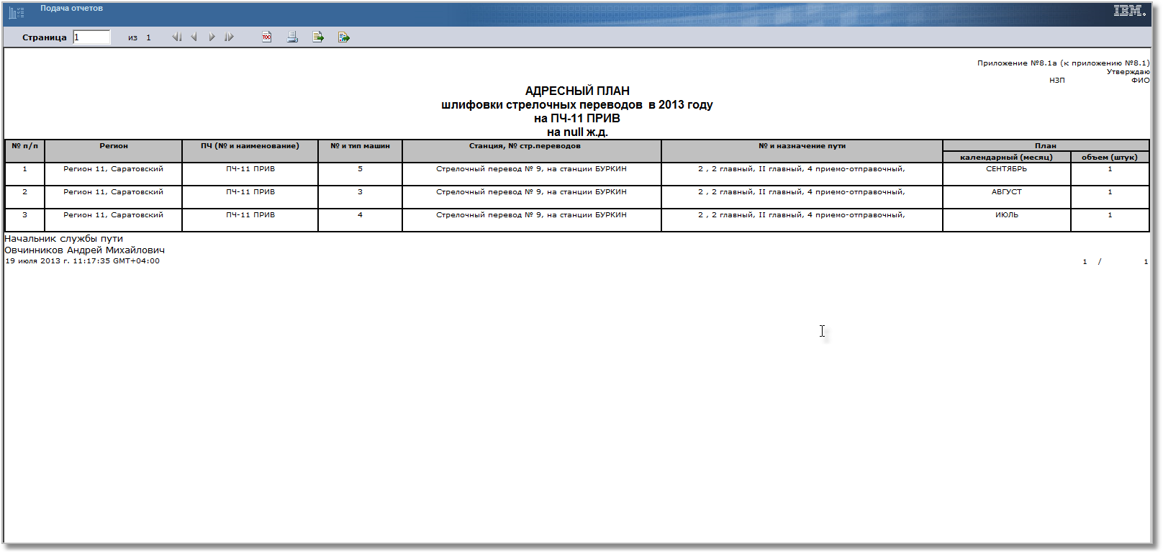

**8.1 План-график шлифовки стрелочных переводов**

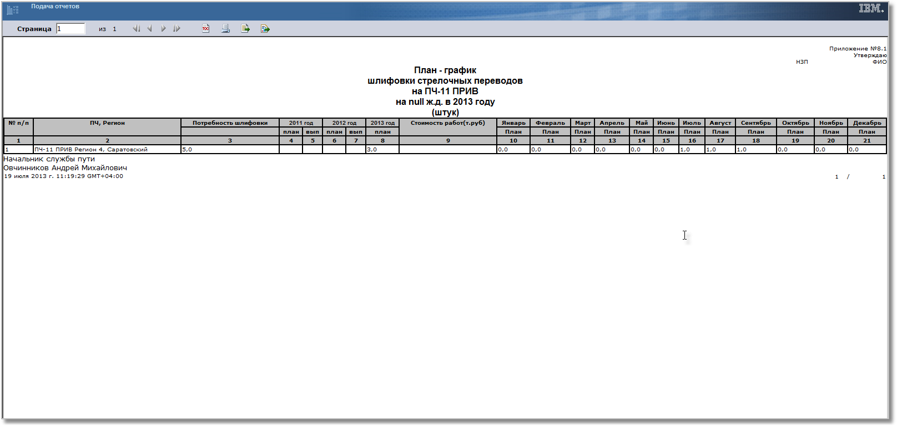

**8а Адресный план шлифовки рельсов**

* Год последнего капитального ремонта и пропущенный тоннаж не тянутся
* Отредактировать поля «Всего дефектных рельсов», «В т.ч.в главных путях», «В т.ч. в главных путях с дефектами и на поверхности катания головки рельса» после корректировок в ГП
* В отчете должно быть 2 объема: объем (км пути) и объем(км прохода), см. спеку

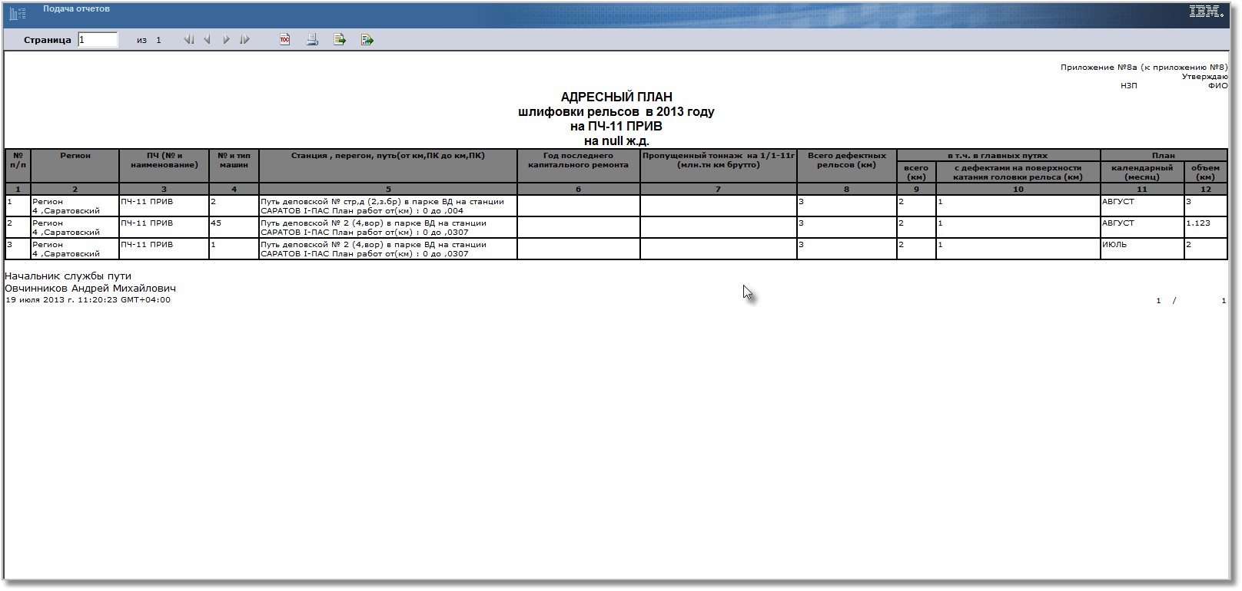

**8 План-график шлифовки рельсов**

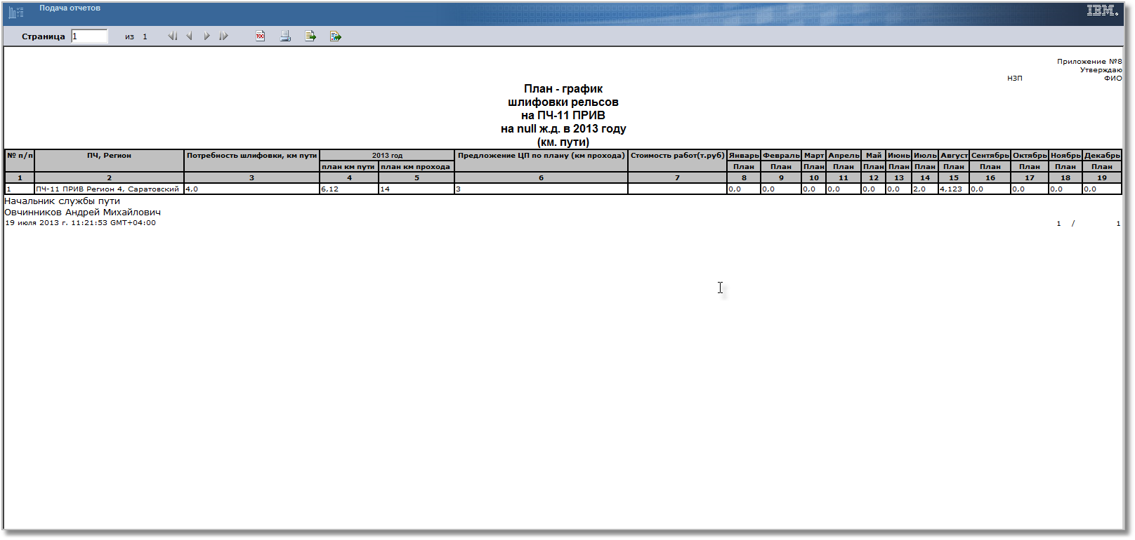

**7а Адресный план усиления кривых малого радиуса**

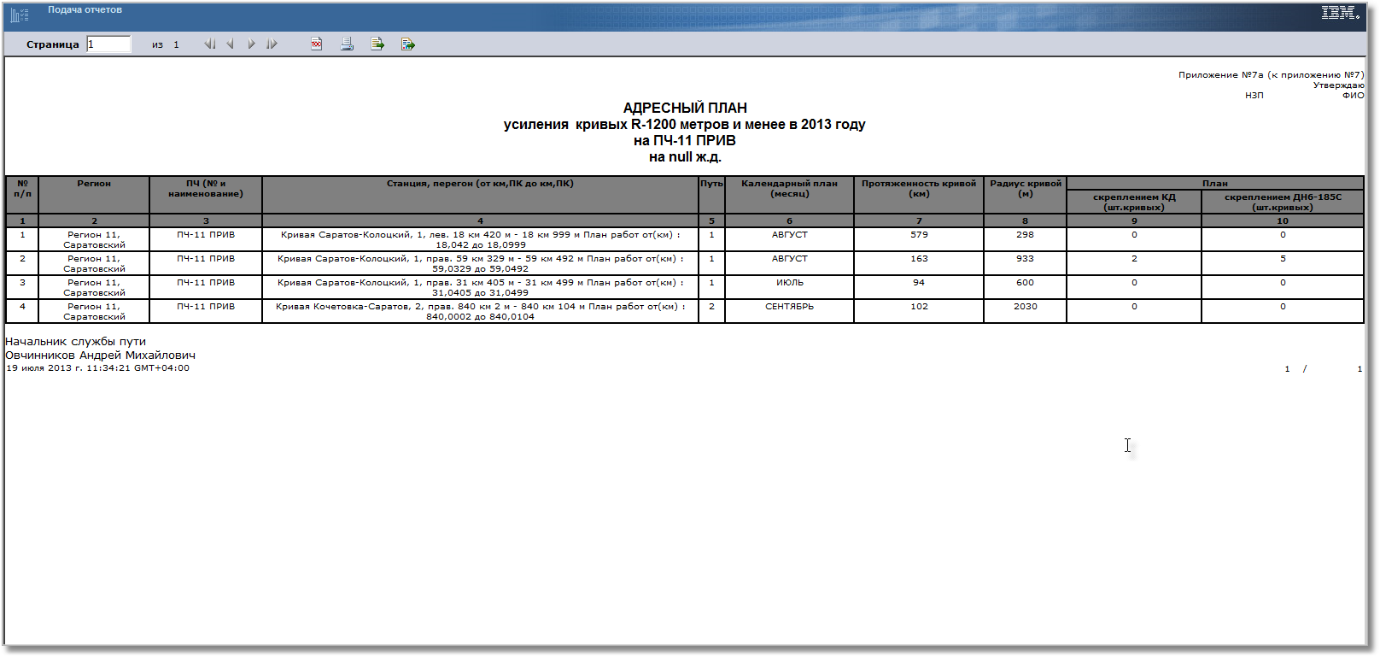

**7 План-график усиления кривых малого радиуса**

**Отчет отсутствует!**

**5а Адресный план усиления закрестовинных переводных кривых**

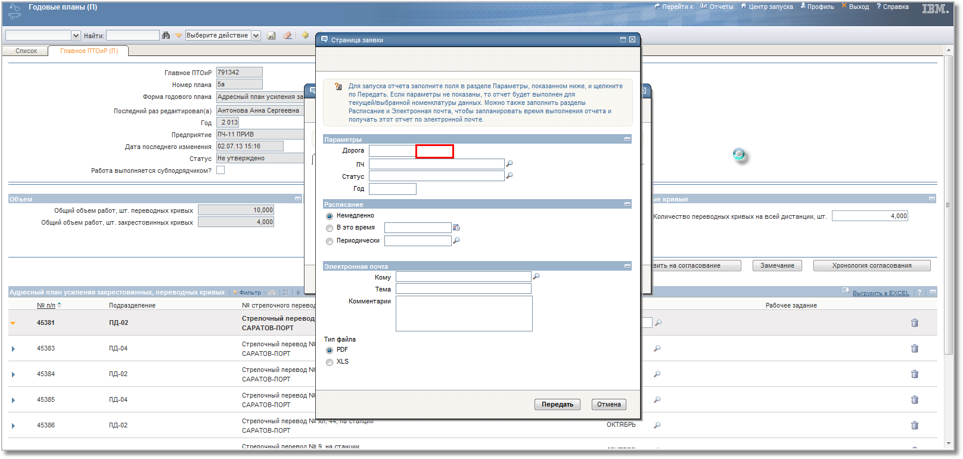

**5 План-график усиления переводных кривых**

* **Не тянутся значения «План всего (шт)», «В т.ч.КД», «В т.ч. ж/б шпалы»**

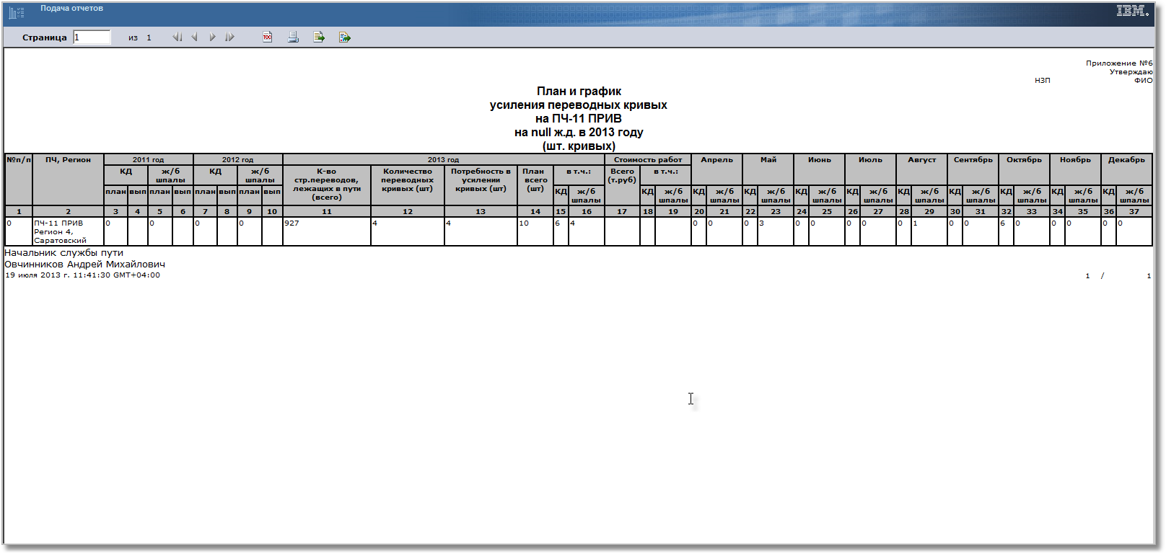

**6 План-график усиления закрестовинных кривых**

* **Не тянутся значения «План всего (шт)», «В т.ч.КД», «В т.ч. ж/б шпалы»**
* **Количество закрестовинных кривых должно тянуться из базы, а не из поля «Количество закрестовинных кривых» - проверить**

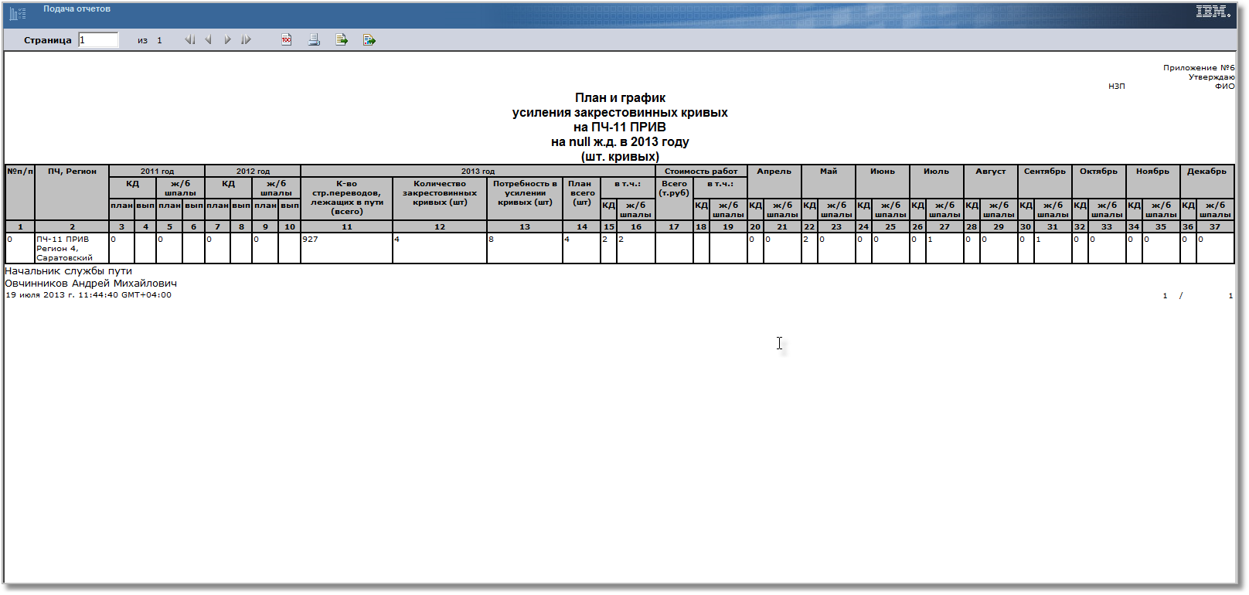

**4а Адресный план комплексной проверки кривых с постановкой их в расчетное положение**

* Убрать значок Tivoli и IBM

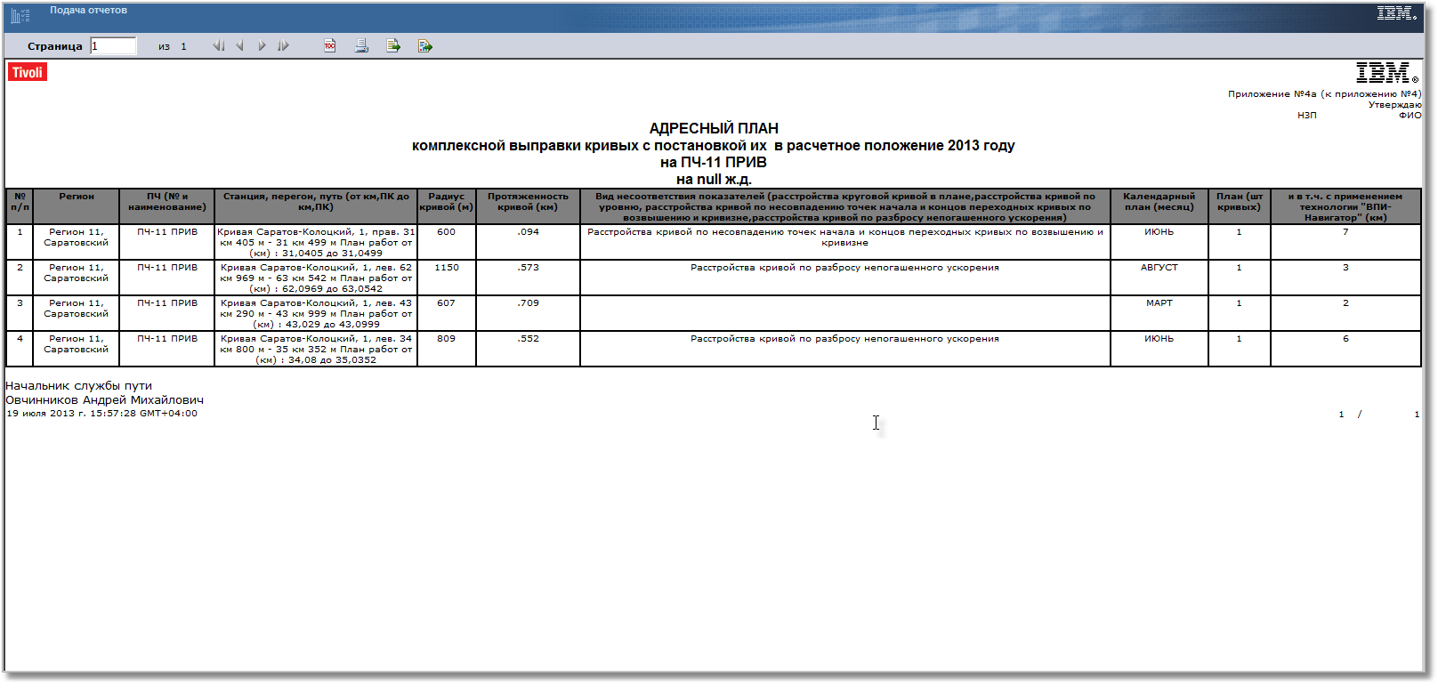

**4 План-график комплексной выправки кривых с постановкой их в расчетное положение**

* Данные не тянутся!
* Поле «В т.ч. с применением технологии «ВПИ-Навигатор»» так же под шапкой 2013год необходимо отображать

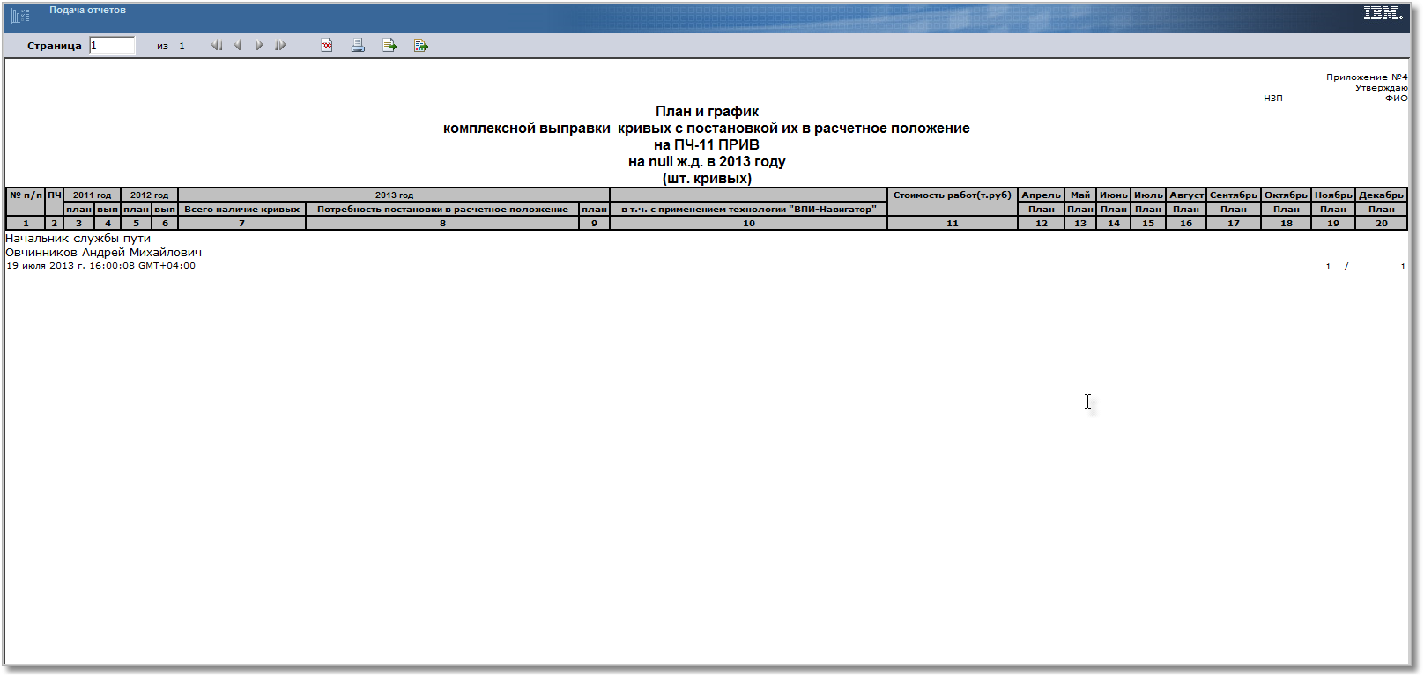

**3а Адресный план планово-предупредительной выправки стрелочных переводов путевыми машинами**

* № пути отображается три раза в разных форматах
* Тип переводных брусьев – не заполняется

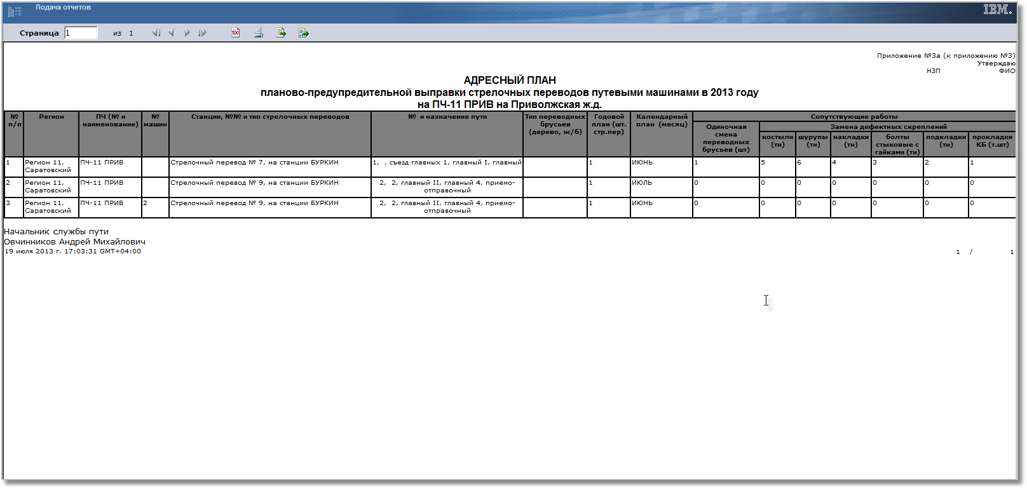

**3 План-график выполнения планово-предупредительной выправки стрелочных переводов**

* Данные по месяцам не тянутся
* Не тянется значение поля «Из них УНИМАТ»

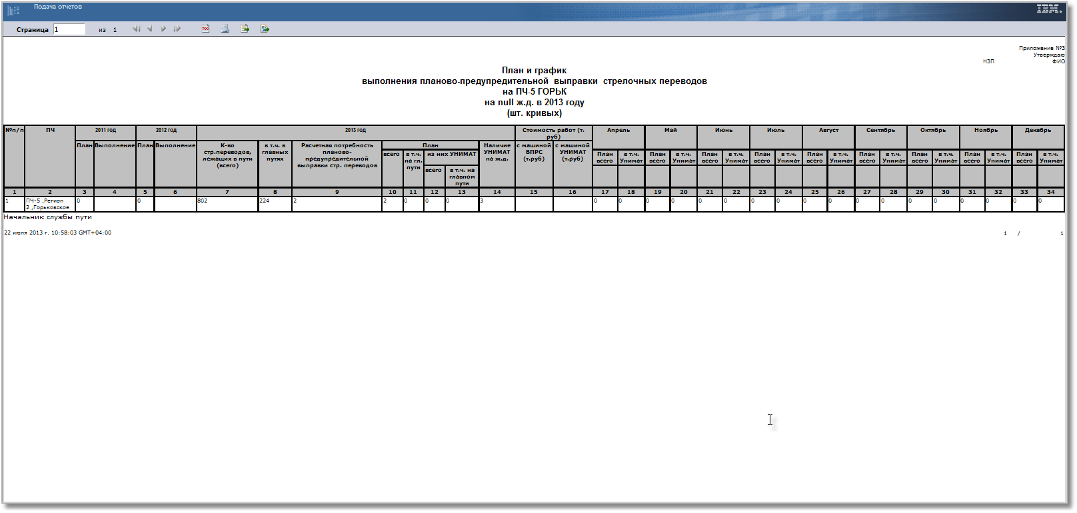

**2.2 План-график выполнения выправки пути одиночными путевыми машинами**

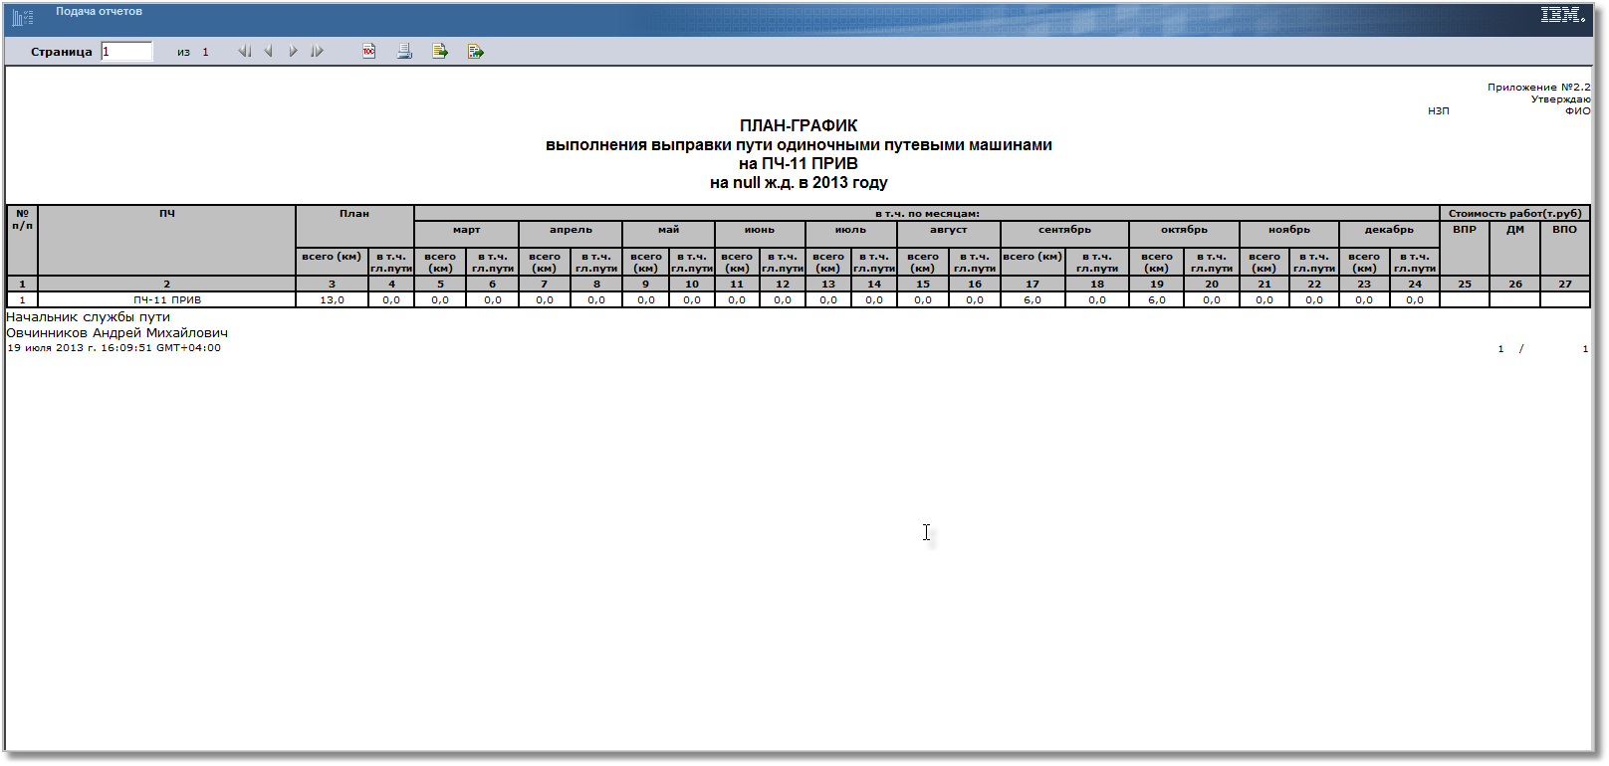

**2 План выполнения планово-предупредительной выправки пути комплексами машин**

Данные не тянутся! (12-17 столбцы)

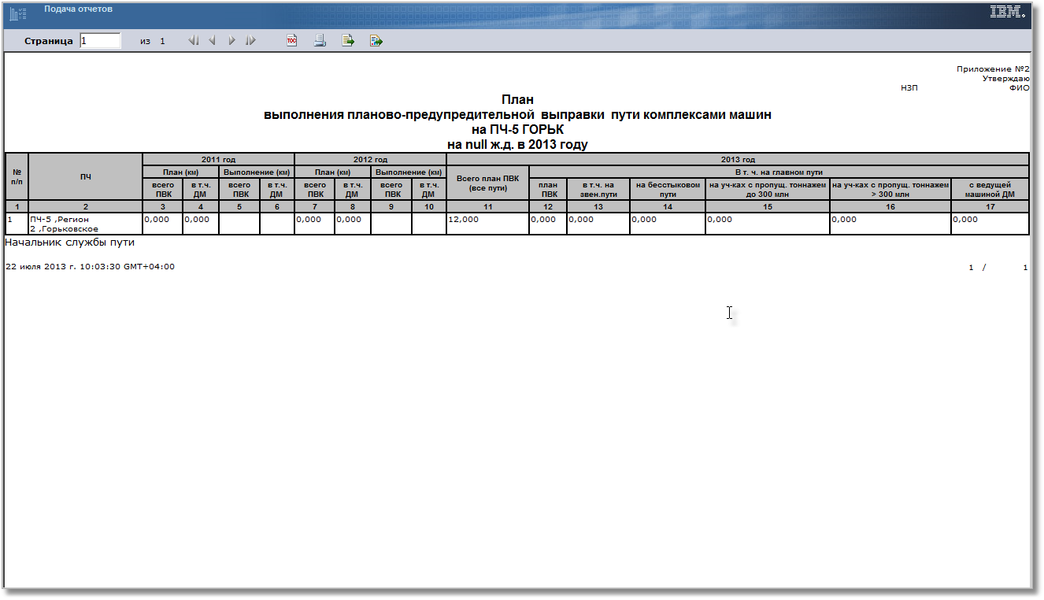

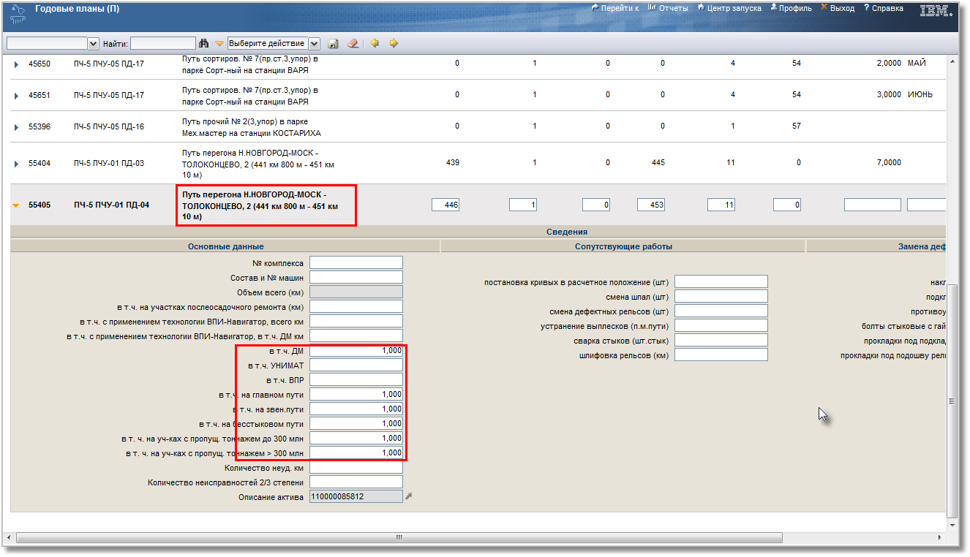

**2.1 График выполнения планово-предупредительной выправки комплексами машин на главном пути**

Данные не тянутся!

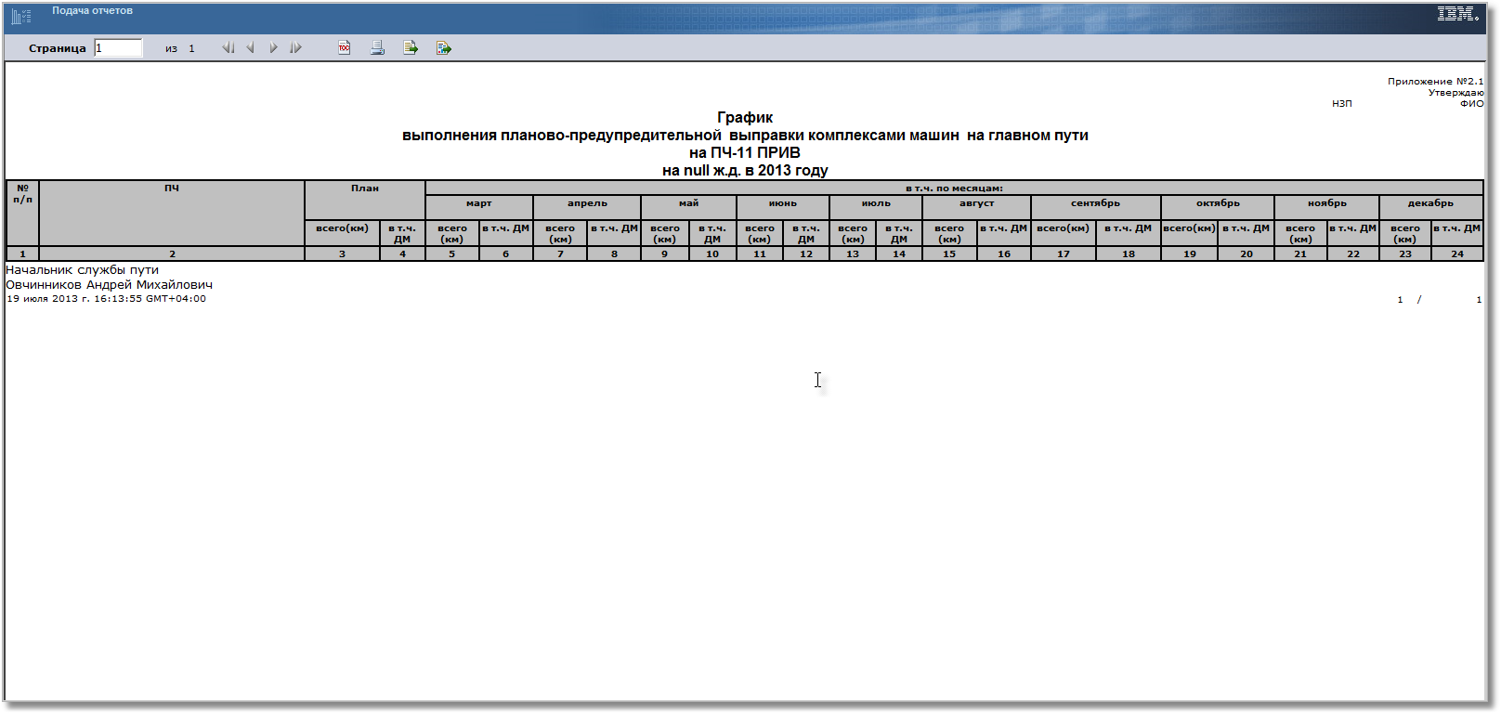

**1 План-график выполнения планово-предупредительной выправки пути путевых машин**

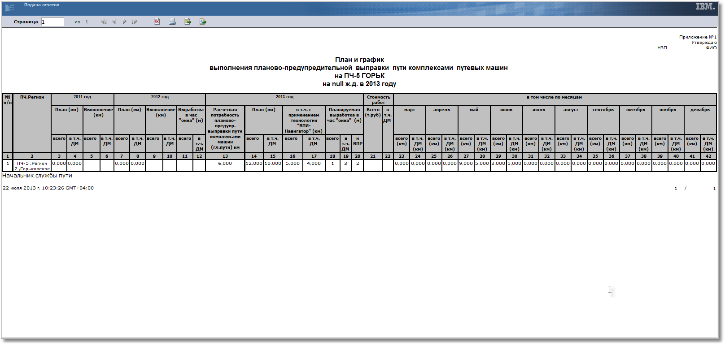

**1а Адресный план планово-предупредительной выправки пути комплексами путевых машин**

1. Состояние пути на (предыдущий год) 14-15 столбец шапка
2. 27-30 столбцы – нет десятичных знаков, 31-32 – 3 десятичных знака
3. Поля «Кол-во неуд. км» и «Кол-во неисправностей 2/3 степени» не тянутся
4. Дополнительные критерии – не могу проверить, но подозреваю, что данные не тянутся

